Convention Cadre de Télésurveillance médicale entre l’Exploitant MDHC et l’Opérateur

ENTRE

MDHC SAS
Une société dont le siège social est situé au 66 AV DES CHAMPS ELYSÉES 75008 PARIS 8
Représentée par son Directeur Général, Monsieur Pierre-Camille ALTMAN

Ci-après dénommée « Exploitant du dispositif médical numérique (DMn) de télésurveillance myDiabby Healthcare» ou « Partenaire »

Et

(NOM DE L’ÉTABLISSEMENT/CABINET LIBÉRAL/AUTRE STRUCTURE DE SOIN)
dont le siège est situé au (...)
Représenté par (...)

Ci-après dénommée « Opérateur de télésurveillance »

Ci-après dénommés ensemble collectivement, les « Parties »

Vu le Code de la santé publique et notamment les articles L. 1110-4 , L 1111-7, 1111-8 et L. 6316-1
Vu le décret n° 2010-1223 du 19 octobre 2010 relatif à la télémédecine,
Vu le décret n° 2022-1767 du 30 décembre 2022 relatif à la prise en charge et au remboursement des activités de télésurveillance médicale et conformément à l’article R162-99 du Code de la sécurité sociale ;
Vu le décret n° 2022-1769 du 30 décembre 2022 relatif au contenu de la déclaration des activités de télésurveillance médicale aux agences régionales de santé ;
Vu l’arrêté du 22 juin 2023 portant inscription d'activités de télésurveillance médicale sur la liste prévue à l'article L. 162-52 du Code de la sécurité sociale (télésurveillance médicale du patient diabétique)
Vu les référentiels des fonctions et organisations des soins Haute Autorité de santé (HAS)- Télésurveillance médicale : référentiels des fonctions et organisations des soins (has-sante.fr)
Vu l’arrêté du 27 mai 2021 portant approbation des modifications apportées au référentiel « Identifiant national de santé, Vu le référentiel d’interopérabilité et de sécurité des dispositifs médicaux numériques de télésurveillance approuvé par arrêté du 25 juillet 2022
Vu l’arrêté du 25 juillet 2022 portant approbation du référentiel d’interopérabilité et de sécurité des dispositifs médicaux numériques de télésurveillance
Vu le règlement (UE) 2016/679 du Parlement et du Conseil du 27 avril 2016 relatif à la protection des personnes physiques à l'égard du traitement des données à caractère personnel et à la libre circulation de ces données, et abrogeant la directive 95/46/CE (règlement général sur la protection des données et ci-après RGPD)

- PRÉAMBULE

(NOM DE L’ÉTABLISSEMENT/CABINET LIBÉRAL/AUTRE STRUCTURE DE SOIN), intervient en qualité d’Opérateur de télésurveillance

La société MDHC commercialise le DMn de télésurveillance myDiabby Healthcare, un logiciel Saas (= Software as a service) certifié comme dispositif médical disposant du marquage CE, du Certificat de conformité au titre du I de l’article Art. R. 162-76 du Code de la sécurité sociale, relatif à la conformité aux référentiels d’interopérabilité et de sécurité prévus à l’article L. 1470-5 du Code de la santé publique et le cas échéant du certificat de conformité au titre du II de l’article Art. R. 162-76 du Code de la sécurité sociale, relatif à la conformité à la description générique de l’activité de télésurveillance, intervient en qualité d’Exploitant et Fournisseur du DMn de télésurveillance myDiabby Healthcare. Les termes “plateforme”, “logiciel” ou encore “application” sont des termes définissant le DMn de télésurveillance myDiabby Healthcare.
La plateforme est composée d’un logiciel applicatif (le logiciel et ses algorithmes), ainsi que d’une base de données (regroupant toutes les informations collectées et/ou affichées via la plateforme). Le logiciel applicatif et la base de données communiquent constamment ensemble pour fournir le service demandé par les utilisateurs.
La base de données et le DMn de télésurveillance myDiabby Healthcare sont hébergés sur un serveur distant proposé par ATE - Avenir Télématique (obtention de la certification HDS - Hébergeur de Données de Santé- conformément au référentiel HDS:2018 en tant qu’hébergeur d’infrastructure physique et hébergeur infogéreur), certifié par l’Agence du Numérique en Santé “hébergeur de données de santé”.
Les utilisateurs peuvent accéder au DMn de télésurveillance myDiabby Healthcare à distance grâce à internet, et à travers leurs portails respectifs : le portail patient (sous forme d’application mobile iOS et AndroÏd ou de portail web), le portail professionnel de santé (sous forme de portail web). Les différents portails permettent à chacun des utilisateurs d’effectuer des actions sur la base de données grâce au logiciel, selon ses besoins.
Conformément à l’article R. 162-99 du Code de la sécurité sociale, tout opérateur signe une convention avec chaque exploitant et distributeur au détail avec lequel il coopère dans le cadre d'une activité de télésurveillance médicale.
L’Exploitant du dispositif médical numérique de télésurveillance myDiabby Healthcare, en sa qualité de professionnel de son domaine, reconnaît :

- avoir une bonne connaissance des activités de l’Opérateur de télésurveillance et de ses besoins, exigences et contraintes particulières liées à sa mission d’intérêt public dans le domaine de la santé.
- garantit qu’il est en mesure de répondre à ces besoins dans le cadre des Services visés à la présente Convention cadre et aux Conventions d’application.
- d’être informé du caractère sensible des Données traitées, garantit qu’il respecte la réglementation en matière de protection des données personnelles et reconnaît que les garanties de sécurité, de confidentialité, de performance et de disponibilité de ses Services constituent une condition essentielle de l’engagement de l’Exploitant.

Ceci étant exposé, il a été convenu et arrêté ce qui suit :

- OBJET

La présente Convention cadre a pour objet de définir les conditions générales dans lesquelles MDHC en qualité d’Exploitant et Fournisseur du dispositif médical numérique de télésurveillance myDiabby Healthcare, inscrit sur la liste prévue à l'article L. 162-52 fournit les Services et coopère avec (NOM DE L’ÉTABLISSEMENT/CABINET LIBÉRAL/AUTRE STRUCTURE DE SOIN) en qualité d’Opérateur de télésurveillance dans le cadre de la prise en charge des activités de télésurveillance médicale pour les patients diabétiques.

La présente Convention cadre régit toutes les conventions d’application futures passées entre MDHC, Exploitant et Fournisseur du dispositif médical numérique de télésurveillance myDiabby Healthcare et (NOM DE L’ÉTABLISSEMENT/CABINET LIBÉRAL/AUTRE STRUCTURE DE SOIN), l’Opérateur de télésurveillance.

- DÉFINITION

« Anomalie » désigne (i) tout dysfonctionnement, défaut ou non-conformité, incident, erreur, défaut de conception ou de réalisation, dégradation des performances de tout ou partie d’un Service par rapport aux engagements de l’Exploitant du Dispositif médical.

« Anomalie Bloquante » : désigne toute Anomalie rendant impossible l’utilisation de la
Solution, d’une fonctionnalité essentielle de cette dernière.

« Convention cadre » : désigne le présent document ainsi que ses éventuels avenants et annexes.

« Données » désigne l’ensemble des données fournies directement ou indirectement à l’Exploitant du Dispositif médical par l’Opérateur de télésurveillance ou/et auquel l’Exploitant du Dispositif médical pourrait avoir accès, l’ensemble des informations sous forme électronique ou papier (de quelque nature qu’elles soient en ce compris les données comptables et stratégiques et les données personnelles) concernant l’Opérateur de télésurveillance. Les Données demeurent la pleine et entière propriété de l’Opérateur de télésurveillance et sont confidentielles.

« Documentation » : désigne la documentation relative aux Services qui doit être livrée par le Partenaire à l’Opérateur de télésurveillance.

« Données personnelles » : désigne toute information relative à une personne physique identifiée ou qui peut être identifiée, directement ou indirectement, en ce compris les données relatives à la santé au sens de la réglementation en matière de protection des données personnelles.

« Exploitant » : Toute personne physique ou morale, publique ou privée, ou tout groupement de personnes, doté ou non de la personnalité morale, qui édite le logiciel certifié.

« Matériel de l’Exploitant» : désigne tout matériel informatique, périphérique, terminal, équipement de communication, réseau, tout produit informatique s’y rattachant et tout autre matériel appartenant au Partenaire ou dont celui-ci a la jouissance, fournis et/ou utilisés par l’Exploitant du Dispositif médical dans des conditions de sécurité optimales au regard de la nature des Données à l’occasion de la fourniture de Services.

« Maintenance corrective » : désigne les actions de maintenance permettant la correction
d’une Anomalie de la Solution.

« Livrables » : désignent tout livrable remis par le l’Exploitant du dispositif médical à l’Opérateur de télésurveillance sur tout support et sous toute forme dans le cadre des Services, et objet, paramétrage, interface, prestations de maintenance, ou encore toute étude, analyse, travaux, charte, plan, note, rapport, documents divers, compte-rendu, maquette, matériel, prototype, spécification, dossier, scénario, équipement de toute nature, Documentation, ou encore programmes. Les livrables et plus généralement tous les documents communiqués par l’Exploitant du dispositif médical à l’Opérateur de télésurveillance doivent impérativement être rédigés en français.

« Matériel de l'Opérateur de télésurveillance médicale » désigne tout matériel informatique, périphérique, terminal, équipement de communication, réseau, tout produit informatique s’y rattachant et tout autre matériel appartenant au l’Opérateur de télésurveillance ou dont celui-ci a la jouissance.

« Non-Conformité » : désigne tout aspect de la (des) services et / ou du DMN n’étant pas conforme à la réglementation relative aux dispositifs médicaux dans l’Union européenne ou l’État membre, à la Documentation du DMN /ou à la notice d’utilisation.

« L'Opérateur de télésurveillance médicale » désigne une personne morale regroupant ou employant un ou plusieurs professionnels de santé, dont au moins un professionnel médical dans un cadre libéral ou au sein d’un établissement de santé, d’un centre de santé, d’une maison de santé pluriprofessionnelle ou d’un établissement ou service médico-social.

« Patient » désigne les patients suivis par l’Opérateur de télésurveillance, utilisateurs finaux des Services et de la Solution de l’Exploitant du dispositif médical.

« Réversibilité » : désigne toute opération de retour de responsabilité technique par laquelle (l’Opérateur de télésurveillance) prend ou fait reprendre les prestations (sans préjudice des dispositions concernant la remise des données générées via la solution de l’Exploitant du dispositif médical) qu’elle avait confiées à l’Exploitant du dispositif médical suite à la fin de la Convention cadre ou de la Convention d’application qu’elle qu’en soit la cause.

« Sites de l’Opérateur de télésurveillance» : désigne tout lieu géographique auquel le Partenaire doit fournir les Services. Chaque site concerné par les Services est précisément identifié dans les Conventions d’application.

« Service(s) » : désigne les prestations relatives à la télésurveillance fournies par l’Exploitant de DMn à l’Opérateur de télésurveillance décrites à la présente Convention cadre et plus précisément dans chaque Convention d’application, incluant notamment l’accès et l’utilisation de la Solution.

« Solution » : désigne la solution fournie par l’Exploitant de télésurveillance dans le cadre des Services.

« Système d’Information » : désigne tout ou partie du système d’information de l’Opérateur de télésurveillance et notamment ses systèmes applicatifs, réseaux, matériels, solution, logiciels et tout autre élément associé.

« Système de télésurveillance » ou « Dispositif Médical Numérique de télésurveillance » (DMn de télésurveillance myDiabby Healthcare) : conformément à l’Art. L. 162-48.-I 2°, un système de télésurveillance est un dispositif médical numérique ayant pour fonction de collecter, d'analyser et de transmettre des données physiologiques, cliniques ou psychologiques et d'émettre des alertes lorsque certaines de ces données dépassent des seuils prédéfinis et, le cas échéant, des accessoires de collecte associés, lorsqu'ils ne sont ni implantables ni invasifs et qu'ils sont sans visée thérapeutique. Il permet d'exporter les données traitées dans des formats et dans une nomenclature interopérable, appropriés et garantissant l'accès direct aux données et comportent, le cas échéant, des interfaces permettant l'échange de données avec des dispositifs ou accessoires de collecte des paramètres vitaux du patient. Un système de télésurveillance peut être constitué d’un composant unique, ou d’un composant principal et d’un ou plusieurs composants additionnels intégrés. Le terme système de télésurveillance désigne donc le composant unique, ou le composant principal et les composants additionnels.

« Utilisateur » : est considéré comme utilisateur dans tous les référentiels d’interopérabilité et de sécurité, le médecin ou une personne de l’équipe qui prend en charge le patient.

- DOCUMENTS CONTRACTUELS

Les documents contractuels applicables, sont, par ordre de priorité décroissante :

- La présente Convention cadre, ses éventuels avenants et ses annexes, dans leur ordre d’apparition :
  - Annexe 1 : Arrêté du 22 juin 2023 portant inscription d'activités de télésurveillance médicale sur la liste prévue à l'article L. 162-52 du Code de la sécurité sociale
  - Annexe 2 : Accord de protection des données personnelles et Conditions de sécurité des données garanties par l’Exploitant du DMn de télésurveillance
  - Annexe 3: Déclaration de conformité aux dispositions législatives et réglementaires relatives à la protection des données à caractère personnel des Exploitants de dispositifs médicaux numériques
  - Annexe 4 : Liste des sous-traitants du Partenaire
  - Annexe 5 : Certificat de conformité à la description générique de l’EXPLOITANT valide aux référentiels en vigueurs mentionnés à l’article L. 1470-5 du Code de la santé publique
  - Annexe 6 : Certificat de conformité au référentiel d'interopérabilité et de sécurité des dispositifs médicaux numériques de l’EXPLOITANT valide aux référentiels en vigueurs mentionnés à l’article L. 1470-5 du Code de la santé publique
  - Annexe 7 : Attestation d’assurance
  - Annexe 8: Proposition/ description des Services et de la Solution du Partenaire
  - Annexe 9 : Contrat de licence

En cas de contradiction entre des documents de rang différent, les dispositions contenues dans le document de rang supérieur prévaudront pour les obligations se trouvant en conflit d’interprétation, sauf dérogation écrite et acceptée par les Parties.

Les documents contractuels établissent l’ensemble des droits et obligations des Parties et annulent tous les autres engagements verbaux ou écrits antérieurs que les Parties auraient pu souscrire sur le même objet. Il est expressément précisé que les conditions générales de vente ou d’achat de l’une ou l’autre Partie ne s’appliqueront pas.

5. ENTRÉE EN VIGUEUR – DURÉE

La Convention cadre et ses amendements entrent en vigueur à compter de la date de signature des Parties pour toute la durée de la prestation de télésurveillance mise en œuvre sur la base de l'Article 36 de la LOI de financement de la sécurité sociale pour 2022 intégrant la télésurveillance médicale dans le droit commun et des deux (2) décrets permettent l’entrée en vigueur d’un modèle de droit commun spécifique à la télésurveillance, ainsi qu’aux arrêtés portant inscription d'activités de télésurveillance médicale sur la liste prévue à l'article L. 162-52 du Code de la sécurité sociale.

En cas de signatures à des dates différentes, seule la dernière date sera retenue comme date d’entrée en vigueur. Si les Parties conviennent que la durée de la Convention cadre doit être prolongée, un avenant devra être signé.

6. OBLIGATION DE L’EXPLOITANT DU DISPOSITIF MÉDICAL NUMÉRIQUE DE TÉLÉSURVEILLANCE MYDIABBY HEALTHCARE

L’Exploitant du dispositif médical numérique (DMn) de télésurveillance myDiabby Healthcare s’engage sans réserve à :

- Fournir le certificat de conformité valide aux référentiels en vigueur mentionnés à l’article L. 1470-5 du Code de la santé publique (interopérabilité et sécurité) et les codes d’inscription sur la liste prévue à l'article L. 162-52 du Code de la sécurité sociale ;
- mettre à disposition du patient le DMn de télésurveillance myDiabby Healthcare ;
- réaliser les Services conformément à la Convention cadre et aux conventions d’application, avec tout le soin requis pour ce type de Services, conformément aux dispositions légales et réglementaires en vigueur ainsi qu’aux meilleures pratiques de la profession ;
- réaliser les Services et remettre les Livrables et la Documentation dans le respect des délais et du calendrier impératif défini ;
- garantir la continuité, la qualité et la disponibilité de ses Services
- garantir à l’Opérateur de télésurveillance la correction des Anomalies dans les meilleurs délais prévu ;
- solliciter en temps opportun toutes les informations nécessaires à la bonne réalisation des Services ;
- identifier tout risque dans le cadre de la réalisation des Services ;
- formuler dans les meilleurs délais tous conseils, alertes, mises en garde, préconisations et informations dans le cadre de la réalisation des Services, notamment en vue d'améliorer la qualité des Services ou de manière à permettre à l’Opérateur de télésurveillance de prendre les décisions qui lui incombent ;
- solliciter toute réunion qui se révélerait utile à l’exécution des Services ;
- assurer la bonne réalisation des prestations et notamment en matière de délai de livraison, de qualité et de sécurité ;
- d’une manière générale, mettre en œuvre tous les moyens et toutes les actions nécessaires au respect des engagements pour la réalisation des Services ;
- faire héberger des données de santé par un prestataire bénéficiant d’un agrément ou d’une certification conformément à la réglementation applicable ;
- se conformer aux obligations de sécurité et d’interopérabilité prévues par l’agence du numérique en santé (ANS) et d’obtenir un certificat de conformité valide aux référentiels en vigueurs mentionnés à l’article L. 1470-5 du Code de la santé publique (interopérabilité et sécurité) ;
- coopérer activement avec l’Opérateur de télésurveillance et le prévenir dans les meilleurs délais (48h maximum) dès qu’il en a connaissance de tout événement, choix ou mesure de nature à retarder, entraver ou perturber la bonne exécution des Services ou encore risquant d’affecter les objectifs de l’Opérateur de télésurveillance ou de modifier les conditions techniques ou financières de la Convention cadre et aux conventions d’application ;
- à informer sans délai l’opérateur en cas de suspension de la mise sur le marché du DMn de télésurveillance myDiabby Healthcare par décision du directeur général de l'ANSM, en application de l'article L5312-1 du CSP ;
- à informer sans délai l’opérateur en cas de suspension de la fabrication, de l'importation, de l'exportation, de la mise sur le marché à titre onéreux du DMn de télésurveillance myDiabby Healthcare par arrêté du ministre chargé de la consommation et, selon le cas, du ou des ministres intéressés, en application des articles L522-16 et L522-17 du code de la consommation ;
- à informer sans délai l’opérateur en cas de suspension ou de fin de validité du certificat mentionné à l’article L. 1470-5 du Code de la santé publique du DMn de télésurveillance myDiabby Healthcare ;
- à informer sans délai l’opérateur en cas de radiation d’inscription des activités de télésurveillance médicale mentionnées à l’article L. 162-52 du Code de la sécurité sociale.
- à assurer la formation initiale et continue de l’Opérateur de télésurveillance à l'utilisation du DMn de télésurveillance myDiabby Healthcare ;
- à assurer la maintenance en parfait état de fonctionnement (notamment de l'absence de problème technique du DMn de télésurveillance myDiabby Healthcare empêchant la bonne transmission des données) ;
- à assurer l'intervention dans un délai maximal de 48 heures ouvrées en cas d'identification d'un problème de fonctionnement
- à assurer assistance technique aux utilisateurs, avec un délai maximal d'intervention de 48 heures ouvrées ;
- à assurer la récupération en fin de télésurveillance et de l'élimination des éventuels déchets ;
- réunir un personnel stable, qualifié, disponible, et compétent, en nombre suffisant ;
- garantir la confidentialité, l’intégrité et la sécurité des informations et Données qui lui sont confiées ou communiquées dans le cadre de la réalisation des Services ;
- s’engage à communiquer à l’Opérateur les diverses mises à jour réglementaires des arrêtés d’inscription, modification ou renouvellement du DMn de télésurveillance myDiabby Healthcare, des codes d’inscription, des certificats de conformité au référentiel d'interopérabilité et de sécurité des dispositifs médicaux numériques de MDHC SAS valides aux référentiels en vigueurs mentionnés à l’article L. 1470-5 du code de la santé publique, ou toutes autres mises à jour dans le respect des obligations légales incombées à l’Exploitant.

7. OBLIGATION DE L’OPÉRATEUR DE TÉLÉSURVEILLANCE ET DE SON PERSONNEL

L’Opérateur de télésurveillance s’engage sans réserve à :

- utiliser les Services conformément à la Convention cadre et aux conventions d’application, avec tout le soin requis pour ce type de Services conformément aux dispositions légales et réglementaires en vigueur, notamment aux aux conditions fixée par les arrêtés portant inscription d'activités de télésurveillance médicale sur la liste prévue à l'article L. 162-52 du code de la sécurité sociale, ainsi que la notice d’utilisation du service et aux meilleures pratiques de la profession ;
- coopérer activement avec l’Exploitant du DMn de télésurveillance myDiabby Healthcare en vue de la bonne exécution de la Convention cadre et aux conventions d’application ;
- assurer l’information du patient sur l’organisation de l’activité, en particulier sur la nature des actions confiées, le cas échéant, à un tiers ainsi que sur les dispositions prises pour assurer la continuité des soins ;
- Se mettre en conformité avec les référentiels mentionnés à l’article L. 162-52 correspondant aux activités et à l’usage d’un DMN de télésurveillance médicale inscrit sur la liste mentionnée à l’article L. 162-52 ;
- prévenir dans les meilleurs délais l’Exploitant du DMn de télésurveillance myDiabby Healthcare dès qu’il en a connaissance de tout événement, choix ou mesure de nature à retarder, entraver ou perturber la bonne exécution des Services ou encore risquant d’affecter les objectifs de l’Exploitant du DMn de télésurveillance myDiabby Healthcare ou de modifier les conditions techniques ou financières de la Convention cadre et aux conventions d’application;
- garantir la confidentialité, l’intégrité et la sécurité des informations et Données qui lui sont confiées ou communiquées dans le cadre de la réalisation des Services ;
- de solliciter toute réunion qui se révélerait utile à l’exécution des Services ;
- à effectuer l’évaluation du niveau et du type d'équipement numérique du patient afin de lui permettre d'utiliser le DMn de télésurveillance myDiabby Healthcare de façon efficace ;
- à assurer l'accompagnement du patient pour la mise en fonctionnement et l'initiation à l'utilisation du DMn de télésurveillance myDiabby Healthcare ;
- à effectuer l'évaluation de l'adhésion du patient à la télésurveillance et de la réponse à ses éventuelles questions sur le suivi mis en place ;
- à formaliser l'ensemble des informations nécessaires par la remise d'un document récapitulatif comportant au minimum les informations suivantes : le contexte et objectifs de mise en place de la télésurveillance ; les modalités d'utilisation du DMn de télésurveillance myDiabby Healthcare ; les modalités de mise en œuvre de la télésurveillance : paramètres suivis, professionnels de santé impliqués, l'organisation du suivi par télésurveillance ; la conduite à tenir en cas d'urgence ; les droits du patient relatifs au traitement de ses données ;
- en cas d'arrêt, à, selon l'organisation convenue avec l'Exploitant du DMn de télésurveillance myDiabby Healthcare, mettre fin à l'accès au DMn de télésurveillance myDiabby Healthcare pour le patient ou à informer l'Exploitant du DMn de télésurveillance myDiabby Healthcare de la nécessité d'arrêt de service du DMn de télésurveillance myDiabby Healthcare ;
- à adresser, ce que quel que soit le motif d'arrêt de la télésurveillance (fin ou interruption), au médecin prescripteur initial un compte-rendu à l'issue de la prise en charge ;
- à être responsable des activités non médicales éventuellement confiées par lui à un tiers ;
- réaliser effectivement l’activité de télésurveillance, si l’activité ne respecte pas les objectifs fixés par les indicateurs individualisés figurant, le cas échéant, dans l’arrêté d’inscription mentionné à l’article R. 162-73 du Code la sécurité sociale, l’Opérateur prend sans délai toute mesure pour que le patient soit orienté vers une autre modalité de prise en charge et il est mis fin à la prise en charge ou au remboursement de l’activité de télésurveillance pour ce patient ;
- de mettre en œuvre d’une manière générale tous les moyens et toutes les actions nécessaires au respect des engagements pour la réalisation des Services ;

L'opérateur de télésurveillance doit préalablement déclarer ses activités à l'agence régionale de santé selon les articles R. 162-105 et D. 162-32 du Code de la sécurité sociale, afin qu'elles soient prises en charge par l'assurance maladie.
Le patient doit être informé que la télésurveillance ne constitue pas une prise en charge d'urgence et que les données enregistrées ou alertes ne sont pas lues et interprétées instantanément, mais uniquement pendant les jours et les heures définies par l'opérateur de télésurveillance. Le patient est donc informé qu'en cas d'urgence, il doit contacter un numéro d'appel d'urgence.

8. OBLIGATIONS MUTUELLES DE L’EXPLOITANT ET DE L’OPÉRATEUR

Les Parties s’engagent sans réserve à :
- Se prévenir mutuellement par tout moyen en cas d’interruption de la télésurveillance
- Exécuter la convention de bonne foi et collaborer étroitement dans le cadre de l’exécution de la convention
9. DISPOSITIONS RELATIVES A LA PROTECTION DES DONNEES A CARACTERE PERSONNEL
Le traitement de données à caractère personnel, nécessaire à la mise en œuvre du DMN de télésurveillance décrit en annexe 2, est mis en œuvre par les Parties dans le respect de la réglementation relative à la protection des données à caractère personnel.
L’Opérateur agit en qualité de responsable de traitement pour certaines finalités, au sens de l’article 4§7 du RGPD. L’Exploitant agit en qualité de sous-traitant pour certaines finalités, au sens de l’article 4§8 du RGPD, sur instructions du responsable de traitement.

L’OPÉRATEUR, en tant que responsable de traitement, s’engage à :
- documenter par écrit toute instruction concernant le traitement des données par l’Exploitant ;
- veiller, au préalable et pendant toute la durée du traitement, au respect des obligations prévues par le RGPD de la part de l’Exploitant ;
- informer les patients dont les données sont traitées des caractéristiques du traitement mis en œuvre et des droits dont ils disposent, dans les conditions prévues aux articles 12 et 13 du RGPD.
L’Exploitant, en tant que sous-traitant, s'engage à :
- ne traiter les données à caractère personnel que sur instruction documentée de l’Opérateur ;
- veiller à ce que les personnes accédant aux données à caractère personnel s'engagent à respecter la confidentialité ou soient soumises à une obligation légale appropriée de confidentialité ;
- mettre en place les mesures techniques et organisationnelles appropriées pour assurer un niveau de sécurité adapté des données à caractère personnel traitées ;
- ne recourir à des sous-traitants ultérieurs que dans le respect des conditions prévues à l’article 28 §2 et 4 du RGPD ;
- prêter assistance à l’Opérateur pour ce qui est de remplir l’obligation qui lui incombe de répondre aux demandes des personnes concernées d’exercer leurs droits prévus au chapitre III du RGPD ;
- aider le responsable du traitement à garantir le respect des obligations prévues aux articles 32 à 36 du RGPD (sécurité du traitement, notification et communication d'une violation de données à caractère personnel et analyse d'impact relative à la protection des données), compte tenu de la nature du traitement et des informations à sa disposition ;
- selon le choix de l’Opérateur, supprimer toutes les données à caractère personnel ou les renvoyer à l’Opérateur au terme de la prestation de services relatifs au traitement, et détruire les copies existantes ;
- mettre à la disposition de l’Opérateur toutes les informations nécessaires pour démontrer le respect des obligations prévues à l’article 28 du RGPD et pour permettre la réalisation d'audits, y compris des inspections, par l’Opérateur ou un autre auditeur qu'il a mandaté, et contribuer à ces audits.

10. PROPRIÉTÉ INTELLECTUELLE

Les matériels, logiciels, concepts, documentations originales conformément à l’article L112-2 du Code de la propriété intellectuelle, ainsi que tout renseignement technique ou de toute autre nature, appartenant à une Partie et mis à la disposition de l’autre Partie dans le cadre des présentes sont et restent la propriété exclusive de la Partie dont ils émanent.

A cet égard, les éléments de quelque nature sous quelque forme et sur quelque support qu’ils soient, tels que matériels, logiciels, outils, paramétrages, informations, savoir-faire, base de données (structure et contenu), Données, Documentations et ou encore tous droits de propriété intellectuelle, appartenant à l’Opérateur de télésurveillance et/ou remis par l'Opérateur de télésurveillance à l’Exploitant du DM de télésurveillance, pour les besoins de l’exécution des Services restent en toutes circonstances la propriété exclusive de l’Opérateur de télésurveillance.

Ces éléments ne pourront en aucun cas être utilisés par l’Exploitant de DMn de télésurveillance myDiabby Healthcare à d’autres fins que la stricte exécution des Services. En conséquence, l’Exploitant de DMn de télésurveillance myDiabby Healthcare disposera uniquement d’un droit d’usage, strictement limité à l’exécution de la Convention cadre et des Conventions d’application. Ce droit d'usage prendra fin en cas d’expiration ou de résiliation de la Convention cadre quelle qu’en soit la cause. L’Exploitant de DMn de télésurveillance myDiabby Healthcare s'engage à n’effectuer aucun usage de tout ou partie des éléments visés ci-dessus qui pourraient constituer un acte de violation de ce droit de propriété ou/et des engagements de confidentialité.

Au même titre, l’Opérateur de télésurveillance reste propriétaire exclusif de ses marques, logos et dénomination. La Convention cadre et aux conventions d’application n’emportent aucune cession, transfert ou licence que ce soit à titre onéreux ou gratuit des droits de propriété intellectuelle appartenant à l’Opérateur de télésurveillance.

L’Exploitant du DMn de télésurveillance myDiabby Healthcare s'engage expressément à ne pas porter atteinte, directement ou indirectement, aux droits de propriété intellectuelle de l’Opérateur de télésurveillance et des tiers dans le cadre de l’exécution de la Convention cadre. Il en est ainsi pour tout élément protégé par des droits de propriété de tiers ou de l’Opérateur de télésurveillance, de quelque nature qu'ils soient, sur lequel le l’Exploitant de DMn de télésurveillance myDiabby Healthcare serait amené à intervenir.

Il est rappelé qu’aucune Partie ne cède à l'autre Partie des droits sur des inventions, des demandes de brevet, des brevets, des demandes de marque, des marques, des droits d'auteur, des données ou tout autre droit faisant l'objet d'un droit de propriété, sauf dans les cas expressément prévus par la Convention cadre.

Aussi, les éléments de quelque nature sous quelque forme et sur quelque support qu’ils soient, tels que matériels, logiciels, outils, paramétrages, informations, savoir-faire, base de données (structure et contenu), Données, Documentations et ou encore tous droits de propriété intellectuelle, appartenant à l’Exploitant de DMn de télésurveillance myDiabby Healthcare et/ou remis par l’Exploitant de DMn de télésurveillance myDiabby Healthcare à l’Opérateur de télésurveillance pour les besoins de l’exécution des Services restent en toutes circonstances la propriété exclusive de l’Exploitant de DMn de télésurveillance myDiabby Healthcare.

Ces éléments ne pourront en aucun cas être utilisés par l’Opérateur de télésurveillance à d’autres fins que la stricte exécution des Services. En conséquence, l’Opérateur de télésurveillance disposera uniquement d’un droit d’usage, strictement limité à l’exécution de la Convention cadre et des Conventions d’application. Ce droit d'usage prendra fin en cas d’expiration ou de résiliation de la Convention cadre quelle qu’en soit la cause. L’Opérateur de télésurveillance s’engage à n’effectuer aucun usage de tout ou partie des éléments visés ci-dessus qui pourraient constituer un acte de violation de ce droit de propriété ou/et des engagements de confidentialité.

En tout état de cause, l’Exploitant de DMn de télésurveillance myDiabby Healthcare reste exclusivement propriétaire de sa Solution et de son Matériel et plus généralement de tous droits de propriété intellectuelle lui appartenant au jour de la signature de la Convention cadre. Dans le cadre des Services, l’Exploitant de DMn de télésurveillance myDiabby Healthcare concède aux équipes de l’Opérateur de télésurveillance une licence d’utilisation de sa Solution pour la durée en vigueur de la Convention cadre. L’Exploitant de DMn de télésurveillance myDiabby Healthcare s’engage également le cas échéant à concéder aux patients les licences nécessaires et appropriées sur les Solutions et leurs documentations y associées. L’Exploitant du DMn de télésurveillance myDiabby Healthcare s’interdit notamment de s’immiscer dans les systèmes informatiques et de prendre copie de tout ou partie des logiciels et des bases de données existants, étant expressément précisé que dans le cas contraire, il s’exposerait à des poursuites pénales et/ou civiles.

L’Exploitant du DMn de télésurveillance myDiabby Healthcare reste propriétaire exclusif de ses marques, logos et dénomination. La Convention cadre et les conventions d’application n’emportent aucune cession, transfert ou licence que ce soit à titre onéreux ou gratuit des droits de propriété intellectuelle appartenant à l’Exploitant du DMn de télésurveillance myDiabby Healthcare.

L’Opérateur de télésurveillance s'engage expressément à ne pas porter atteinte, directement ou indirectement, aux droits de propriété intellectuelle de l’Exploitant du DMn de télésurveillance myDiabby Healthcare et des tiers dans le cadre de l’exécution de la présente Convention cadre et les conventions d’application. Il en est ainsi pour tout élément protégé par des droits de propriété de tiers ou de l’Exploitant du DMn de télésurveillance myDiabby Healthcare, de quelque nature qu'ils soient, sur lequel l’Opérateur de télésurveillance serait amené à intervenir.

11. OBLIGATION DE CONFIDENTIALITÉ

Chacune des Parties s’engage à garder strictement confidentiels tous les documents et informations de nature juridique, commerciale, industrielle, stratégique, technique ou financière relatifs à l’autre Partie ou détenus par celle-ci dont elle aurait eu connaissance à l’occasion de la conclusion et de l’exécution de la présente Convention cadre et des conventions d’application et à ne pas les divulguer sans l’accord écrit préalable de l’autre Partie.

A cet égard, chaque Partie (la « Partie Destinataire ») est soumise au secret le plus absolu sur toutes les Données et informations confidentielles (notamment, informations liées au secret professionnel, informations financières, économiques, stratégiques, juridiques, savoir-faire, technologie, procédés, données liées aux clients ou aux fournisseurs, coûts, prix, organisations, Données personnelles) communiquées par l’autre Partie (la « Partie Divulgatrice ») dans le cadre de la négociation et de l'exécution des Services.

La Partie Destinataire s’interdit notamment de les communiquer à tout tiers en dehors des destinataires visés ci-dessous, directement ou indirectement, sous quelque forme que ce soit. Au cas où l’une des Parties ne respecterait pas ces obligations, la Partie Divulgatrice se réserve la possibilité de recourir en réparation du préjudice subi ou de l’attraire en garantie.

Ne constituent pas des informations confidentielles les informations :

- Qui étaient dans le domaine public à la date de leur communication, en dehors de toute faute ou action de la Partie Destinataire ;
- Qui après communication, deviendraient accessibles au public par publication ou tout autre moyen, sauf si ce fait résulte d’une faute ou négligence de la part de la Partie Destinataire ;
- Dont la Partie Destinataire peut prouver que ces éléments lui auraient été communiqués ou lui seraient communiqués de manière licite par une tierce personne et sans qu’il y ait violation d’une obligation de confidentialité ;
- Dont la communication serait exigée par les autorités judiciaires, en application des lois et règlements ou en vue d’établir les droits d’une Partie au titre de la Convention cadre ou d’une Convention d’application.

S’agissant des informations confidentielles de l’Opérateur de télésurveillance, l’Exploitant de DMn de télésurveillance myDiabby Healthcare prend les engagements suivants :
- Ne pas faire usage, directement ou indirectement, des informations confidentielles pour des besoins autres que ceux strictement nécessaires à l’exécution des Services ;
- Ne communiquer des informations confidentielles qu’à ses employés, conseils et sous-traitants dûment identifiés, en raison de leur position hiérarchique et/ou de leur implication dans les Services ;
- Ne pas communiquer ou divulguer les informations confidentielles à toute autre personne, organisation ou entité, sous quelque forme et à quelques fins que ce soit, directement ou indirectement, sans l’accord préalable et écrit de l’Opérateur de télésurveillance. L’Exploitant du DMn de télésurveillance myDiabby Healthcare s'engage notamment à ne pas utiliser les informations confidentielles communiquées dans le cadre des Services pour d'autres services qu’il pourrait proposer à l’Opérateur de télésurveillance;
- Prendre toutes les mesures nécessaires pour protéger les informations confidentielles avec un degré de précaution au moins égal à celui utilisé pour protéger ses propres informations secrètes et stratégiques ;
- Prendre toutes les mesures nécessaires et utiles pour faire respecter ces dispositions de confidentialité par les sous traitants et destinataires visés ci-dessus dont il se porte garant.

Toutes les informations confidentielles restent la propriété de la Partie Divulgatrice, elle peut en demander restitution à tout moment. Il est expressément convenu entre les Parties que la divulgation et /ou la fourniture de toutes informations confidentielles ne confère à la Partie Destinataire aucun droit sur lesdites informations.

L’obligation de confidentialité débute à compter de la date de la première communication d’Information par l’Opérateur de télésurveillance. L’obligation de confidentialité continuera après l’expiration de la Convention cadre, pour une durée supplémentaire de 5 (cinq) ans à compter de la fin des relations contractuelles entre les Parties.

L’Exploitant du DMn de télésurveillance myDiabby Healthcare s'engage à retourner à l’Opérateur de télésurveillance ou à supprimer, selon le choix de, dès la fin des Services, tous documents et données acquises, ainsi que toutes copies effectuées, qu'il peut détenir dans le cadre de l'exécution de la Convention cadre ou de chaque Convention d’application en qualité de Sous-Traitant.

Les Parties pourront par ailleurs formaliser les éléments relatifs à cette confidentialité dans un « accord de confidentialité » dans lequel elles préciseront leurs obligations réciproques.

12. DISPOSITIONS FINANCIÈRES

Les Parties à la présente Convention cadre perçoivent au titre de leur participation à la prestation de télésurveillance, une rémunération distincte pour le « forfait opérateur », assurant la rémunération directement par l’Assurance Maladie de l'Opérateur réalisant l'activité de télésurveillance médicale ; et d'autre part une rémunération distincte pour le « forfait technique », assurant la rémunération directement par l’Assurance Maladie de l'Exploitant du DMn de télésurveillance mettant à disposition le dispositif médical numérique de télésurveillance permettant de réaliser cette activité.

La Convention cadre sera signée entre les parties avant toute première facturation de l'activité concernée.

La Convention cadre signée devra être transmise sans délai à L'Assurance Maladie si l’organisme en fait la demande conformément à l’article R162-99 du Code de la sécurité sociale.

Pour un même patient, une même indication et pour chaque période facturable un forfait technique ne peut être facturé sans qu’un forfait opérateur soit facturé, sans pour autant d’obligation de simultanéité, et réciproquement, il ne peut pas être facturé plus d’un forfait technique ou d’un forfait opérateur.

Les parties s'engagent à s'informer mutuellement et sans délai en cas d'interruption de la facturation.

Toute modification des caractéristiques de l'activité de télésurveillance médicale doit faire l'objet d'une nouvelle déclaration à l'agence régionale de santé selon les modalités prévues 5 à l'article R. 162-105 du Code de la sécurité sociale.

Conformément à l’article R. 162-97 du Code de la sécurité sociale, si l’absence de transmission de données ou la transmission de données insuffisantes au regard des exigences prévues par l’arrêté d’inscription du 22 juin 2023 portant inscription d'activités de télésurveillance médicale sur la liste prévue à l'article L. 162-52 du Code de la sécurité sociale, a mis en cause la qualité ou la continuité des soins sur une période de facturation donnée, telle que déterminée par le dit arrêté, le forfait opérateur et le forfait technique ne peuvent pas être facturés au titre de cette période.

Chacune des parties assumera les éventuelles conséquences de ses propres fautes en termes de responsabilité en cas de dommage causé à des patients des suites de cette inexécution contractuelle.

13. VIGILANCES

L’Opérateur de télésurveillance et/ou l’Exploitant du DMn de télésurveillance myDiabby Healthcare, lorsqu’il a connaissance d'un incident ou d'un risque d'incident grave lié à la Solution, ayant entraîné ou susceptible d'entraîner la mort ou la dégradation grave de l'état de santé d'un Patient, d'un utilisateur ou d'un tiers, le signale à l’Agence nationale de sécurité du médicament et des produits de santé (ANSM – article R. 5212-2 du Code de la santé publique). Les Parties s’engagent à s’informer mutuellement et dans les plus brefs délais avant de signaler un incident ou un risque d'incident.
L’Exploitant du DMn de télésurveillance myDiabby Healthcare assumera la responsabilité des incidents résultant directement de l’utilisation de la Solution, sans préjudice de tous dommages et intérêts que l’Opérateur de télésurveillance serait fondé à réclamer.

Il est entendu qu’un incident ou risque d’incident grave lié à la Solution inclut notamment tout incident ou risque d’incident entraînant le décès, une menace du pronostic vital, une incapacité permanente ou importante, une hospitalisation ou prolongation d’hospitalisation, une nécessité d’intervention médicale ou chirurgicale, une malformation congénitale.

Les autres incidents – tels que définis à l’article R. 5212-15 du Code de la santé publique et ci-après listés -– peuvent être signalés de manière facultative :

1° Réaction nocive et non voulue se produisant lors de l'utilisation d'un dispositif médical conformément à sa destination ;
2° Réaction nocive et non voulue résultant d'une utilisation d'un dispositif médical ne respectant pas les instructions du fabricant ;
3° Tout dysfonctionnement ou toute altération des caractéristiques ou des performances d'un dispositif médical ;
4° Toute indication erronée, omission et insuffisance dans la notice d'instruction, le mode d'emploi ou le manuel de maintenance.

Le signalement d’un incident ou d’un risque d’incident lié aux solutions sera fait par l’Opérateur de télésurveillance ou par le l’Exploitant du DMn de télésurveillance myDiabby Healthcare:
- A l’ANSM (Agence Nationale de Sécurité du Médicament et des produits de santé), à l’adresse e-mail suivante : materiovigilance@ansm.sante.fr après avoir complété le formulaire de déclaration disponible sur le site www.ansm.sante.fr ou sur le portail via signalement-sante.gouv.fr ;
- Avec transmission de la copie de la déclaration aux autres signataires de la présente convention cadre, ainsi qu’à ceux des conventions d’application concernées
  - pour l’Exploitant à l’adresse e-mail suivante : qualite@mydiabby.com
  - pour l’Opérateur à (NOM DE L’ÉTABLISSEMENT/CABINET LIBÉRAL/AUTRE STRUCTURE DE SOIN) à …….XXX

14. GARANTIES

14.1 Garantie de l’Exploitant du DMn de télésurveillance myDiabby Healthcare

Garantie de conformité : L’Exploitant du DMn de télésurveillance myDiabby Healthcare garantit qu’il réalisera les Services en conformité avec la présente Convention cadre et aux conventions d’application, et en conformité avec, les meilleurs standards en terme de qualité et de sécurité et garantit qu’il respectera les dispositions de la Convention cadre et aux conventions d’application ainsi que toutes réglementations et règles en vigueur ayant un impact sur l’exécution des Services.

Si la transmission de données entre le patient et l’Opérateur par l’intermédiaire du DMn de télésurveillance myDiabby Healthcare est interrompue, l’Exploitant du DMn de télésurveillance myDiabby Healthcare en informe dans les meilleurs délais l’Opérateur, le cas échéant au travers d’une alerte paramétrée transmise à l’Opérateur par le DMn de télésurveillance myDiabby Healthcare.

En l’absence de transmission de données ou de transmission de données insuffisantes au regard des exigences prévues par l’arrêté d’inscription, le forfait opérateur et le forfait technique ne peuvent pas être facturés au titre de cette période.

Garantie de sécurité : L’Exploitant de DMn de télésurveillance myDiabby Healthcare garantit qu’il mettra en place et maintiendra un niveau de sécurité optimal au niveau physique, logique et organisationnel, en vue notamment d’assurer la sécurité, la confidentialité et l’intégrité des Données.

L’Exploitant de DMn de télésurveillance myDiabby Healthcare prendra toutes les mesures nécessaires pour que ses Services, sa Solution, son infrastructure technique, les applications, les logiciels, réseaux, les matériels et plus généralement tous les outils et ressources mis en place pour les besoins des Services, soient sécurisés (c’est-à-dire notamment, exempts de faille, de vulnérabilité, de virus ou de tout autre logiciel malveillant) et ne portent pas atteinte à la performance, à la disponibilité, à la confidentialité et à la sécurité du Système d’information de l’Opérateur de télésurveillance.

L’Exploitant de DMn de télésurveillance myDiabby Healthcare garantit également :
- la sécurité, la disponibilité, l’intégrité, la stabilité, la non-régression et la performance de la plateforme/solution à laquelle le personnel de l’Opérateur de télésurveillance a accès ;
- en cas de connexion de l’Exploitant du DMn de télésurveillance myDiabby Healthcare aux équipements de l’Opérateur de télésurveillance, il garantit l’absence d’impact négatif sur les performances, la disponibilité, l’intégrité et la confidentialité du Système d’Information de l’Opérateur de télésurveillance, de ses réseaux et de ses Données, et indemniser l’Opérateur de télésurveillance en cas de dommages subis à ce titre ;
- la mise en place des dispositifs de sauvegarde périodiques (a minima quotidiennes) et disposer de plusieurs back-up situés géographiquement sur des sites différents ;

Les dispositifs de sécurité ainsi mis en place sont précisément décrits en Annexe .

Garantie de jouissance paisible : L’Exploitant de DMn de télésurveillance myDiabby Healthcare garantit à l’Opérateur de télésurveillance que les Services et les Livrables ne constituent pas une contrefaçon de droits de propriété intellectuelle d’un tiers. L’Exploitant de DMn de télésurveillance myDiabby Healthcare garantit à l’Opérateur de télésurveillance qu’il dispose ou disposera des droits et autorisations nécessaires lui permettant de céder à l’Opérateur de télésurveillance les droits de propriété intellectuelle portant sur ces éléments. Dans l'hypothèse où certains éléments ne seraient pas la propriété de l’Exploitant du DMn de télésurveillance myDiabby Healthcare, ce dernier garantit disposer des droits nécessaires pour conférer une licence d’utilisation à l’Opérateur de télésurveillance.

L’Exploitant de DMn de télésurveillance myDiabby Healthcare garantit l’Opérateur de télésurveillance contre toute action, réclamation, revendication ou opposition de son fait ou de la part de toute personne invoquant un droit de propriété industrielle ou intellectuelle ou un acte de concurrence déloyale et/ou parasitaire auquel l'exécution de la Convention cadre aurait porté atteinte.

La garantie objet du présent article s'applique à tout livrable, logiciel, documentation, développement, étude et plus généralement à tout élément susceptible de faire l’objet d'un droit de propriété intellectuelle et/ou industrielle mis à la disposition de l’Opérateur de télésurveillance par l’Exploitant du DMn de télésurveillance myDiabby Healthcare.

14.2 Garantie de l’Opérateur de télésurveillance

Garantie de sécurité : l’Opérateur de télésurveillance garantit qu’il mettra en place et maintiendra un niveau de sécurité optimal au niveau physique, logique et organisationnel, en vue notamment d’assurer la sécurité, la confidentialité et l’intégrité des Données en vertu du RGPD.

L’Opérateur de télésurveillance prendra toutes les mesures nécessaires pour que son infrastructure technique, les applications, les logiciels, réseaux, les matériels et plus généralement tous les outils et ressources soient sécurisés (c’est-à-dire notamment, exempts de faille, de vulnérabilité, de virus ou de tout autre logiciel malveillant) et ne portent pas atteinte à la performance, à la disponibilité, à la confidentialité et à la sécurité des Données.

15. ASSURANCES

L’Exploitant du DMn de télésurveillance myDiabby Healthcare confirme disposer d’une assurance couvrant sa responsabilité civile et l’ensemble des dommages dont il pourrait être responsable.

Précisément l’Exploitant du DMn de télésurveillance myDiabby Healthcare doit avoir souscrit une police d’assurance responsabilité civile, souscrite auprès d'une compagnie d'assurance notoirement solvable et établie en France, pour tous les dommages matériels et immatériels qui pourraient être causés ainsi que pour les dommages corporels qu’il pourrait être amené à engendrer par l’intermédiaire de ses collaborateurs ou sous-traitants lors de l’exécution des Services. L’attestation d’assurance figure en annexe.

Pour l’application de cette clause, dans le cadre de l’activité de soins réalisée par ses personnels, l’Opérateur de télésurveillance déclare ne pas recourir au mécanisme de l’assurance, conformément aux dispositions de l’arrêté du 3 janvier 2003 pris en application de l'article L. 1142-2 du Code de la santé publique et relatif à l'exonération de certains établissements publics de santé de l'obligation d'assurance.

16. RESPONSABILITÉ

L’Exploitant de DMn de télésurveillance myDiabby Healthcare est soumis à une obligation de résultat concernant la conformité des Services à la présente Convention cadre et aux conventions d’application, le respect des dispositions légales et réglementaires, le respect de la sécurité du DMn, du respect de la confidentialité et l’intégrité des Données échangées.

La responsabilité de chacune des Parties est limitée aux dommages directs causés à l'autre Partie par sa négligence ou en raison d'un manquement à ses obligations contractuelles. Ne sauraient être qualifiés de dommages indirects les dommages liés à la sécurité, la confidentialité et à l’intégrité des Données.

La responsabilité de l’Exploitant du DMn de télésurveillance myDiabby Healthcare ne pourra au demeurant être engagée que si l’Opérateur de télésurveillance a émis une réclamation, par lettre recommandée avec avis de réception.

Par exception à ce qui précède, aucune limite de responsabilité ne s’appliquera pas en cas (i) d’atteinte à l’image de marque de l’Opérateur de télésurveillance, (ii) d’atteinte à la confidentialité, à la sécurité et à l’intégrité des Données (iii) en cas de dol ou de manquement aux obligations essentielles du Partenaire.

La présente clause reste applicable en cas de nullité, de résolution ou de résiliation de la Convention cadre et des conventions d’application.

17. RÉSILIATION

En cas de manquement par une Partie à l’une de ses obligations contractuelles, non réparé dans un délai de trente (30) jours à compter de la lettre recommandée avec accusé de réception notifiant le manquement en cause, l’autre Partie pourra prononcer la résiliation de plein droit de la présente Convention, sans préjudice de tous dommages et intérêts auxquels elle pourrait prétendre en vertu des présentes.
Chacune des Parties peut résilier la Convention à tout moment par l’envoi à l’autre Partie d’une lettre recommandée avec accusé de réception. Cette résiliation qui interviendra soixante (60 jours) après la réception de la lettre recommandée avec accusé de réception ne donnera droit à aucune indemnité pour l’une quelconque des Parties.
La résiliation de la Convention cadre emporte de plein droit la résiliation de toutes les conventions d’application. La résiliation d’une Convention d’application n'entraîne pas la résiliation de la présente Convention.

Enfin, en cas de demande de cessation du déroulement de la prestation de télésurveillance ordonnée par une autorité sanitaire, la présente Convention cadre et tous les Conventions d’application seront résiliés de plein droit, sans formalité préalable, à la date de cessation du service exigée par l’autorité sanitaire, ou à défaut de cette date, dans le respect des délais fixés par l’autorité sanitaire.

A compter de la prise d’effet de la résiliation, l’Opérateur de télésurveillance s’engage à clôturer les dossiers en cours tout en assurant la parfaite continuité des soins vis-à-vis de ses patients.

A la cessation de la Convention cadre pour quelque raison que ce soit, l’Exploitant du DMn de télésurveillance myDiabby Healthcare, en sa qualité de “Sous-Traitant, restituera à l’Opérateur de télésurveillance, dans un délai de trente (30) jours ouvrés maximum :
- (i) tous les éléments de toute nature et sur tout support lisible et dans un format agréé par l’Opérateur de télésurveillance (notamment informations, documentations, dossiers, Données, études, programmes, logiciels, applications, matériels, savoir-faire) que lui aurait confiés l’Opérateur de télésurveillance pour l’exécution de la Convention;
- (ii) tous les Livrables réalisés par l’Exploitant de DMn de télésurveillance pour les besoins des Services. L’Exploitant de DMn de télésurveillance, en sa qualité de Sous-Traitant, restituera également les Données personnelles traitées pour le compte de l’Opérateur de télésurveillance tel que décrit à l’article « Sort des Données » de l’Annexe 2 “Protection des données personnelles”, et notamment, il devra intégralement restituera à l’Opérateur de télésurveillance les Données générées par la Solution. L’Exploitant de DMn de télésurveillance ne pourra conserver aucune copie de ces éléments et remettra à L’Opérateur de télésurveillance une déclaration sur l’honneur en attestant.

18. CONCILIATION

En cas de différend survenant entre les Parties au sujet de l’interprétation ou de l’exécution de la présente Convention cadre ou d’une Convention d’application, les Parties s’efforceront de trouver une solution amiable à leur différend. A défaut de conciliation dans un délai d’un mois suivant notification par lettre recommandée avec avis de réception par la Partie la plus diligente, les Parties pourront engager un contentieux devant le tribunal compétent.

19. RÉVERSIBILITÉ

Dès l’annonce par l’une des Parties de mettre un terme ou de ne pas reconduire les Services, les Parties se concerteront, le cas échéant pour mettre en place la réversibilité/transfert des Services, au profit d’Opérateur de télésurveillance ou d’un tiers qu’il désignera. La réversibilité/transfert a pour objet de permettre à l’Opérateur de télésurveillance de reprendre ou de faire reprendre par un tiers la fourniture des Services. Elle suppose donc l’assistance pleine et entière de l’Exploitant de DMn de télésurveillance myDiabby Healthcare auprès de l’Opérateur de télésurveillance ou du tiers désigné pour permettre la reprise de l'activité sans discontinuité.

L’Exploitant de DMn de télésurveillance myDiabby Healthcare, en sa qualité de Sous-Traitant, s'engage à mettre en oeuvre tous les moyens à sa disposition pour réaliser les opérations de Réversibilité afin de permettre à l’Opérateur de télésurveillance ou à un Partenaire tiers, librement choisi par l’Opérateur de télésurveillance, de reprendre les Services, dans les conditions prévues dans la Synthèse technique et financière, dans le mesure où ce Partenaire tiers est en capacité de reproduire le même niveau de Service que l’Exploitant de DMn de télésurveillance myDiabby Healthcare .

L’Exploitant de DMn de télésurveillance myDiabby Healthcare s’engage à coopérer dès la réception de la notification de la mise en œuvre de la réversibilité pour la mise en place d’un plan de réversibilité adapté à l’Opérateur de télésurveillance.

A ce titre, l’Exploitant de DMn de télésurveillance myDiabby Healthcare exécutera les Services décrits au plan de réversibilité, et en toute hypothèse :
- informera systématiquement l’Opérateur de télésurveillance de toute modification pouvant avoir une incidence sur la Réversibilité ;
- restituera, dans un délai maximal de (90) jours ouvrés, avant la date de fin de la Convention cadre lorsque celle-ci est connue ou au jour de la fin de la Convention cadre lorsque celle-ci est inopinée, à l’Opérateur de télésurveillance l'intégralité des fichiers de données, programmes, matériels ou autres logiciels, mots de passe serveurs et administrateurs, etc. le cas échéant mis à la disposition de l’Exploitant de DMn de télésurveillance myDiabby Healthcare par l’Opérateur de télésurveillance dans le cadre de la Convention, et n'en conservera aucune copie. A ce titre, l’Exploitant de DMn de télésurveillance myDiabby Healthcare renonce à tout droit de rétention sur un quelconque élément appartenant à l’Opérateur de télésurveillance.

20. NOTIFICATION

Toute notification faite par les Parties en vertu de la Convention cadre ou d’une Convention d’application doit être faite par écrit, par porteur ou lettre recommandée avec accusé de réception, et est réputée avoir été donnée à la date de sa réception par la Partie destinataire.

21. AUTORISATIONS LÉGALES

Les Parties s’engagent à disposer de l’ensemble des autorisations légales et administratives nécessaires à l’exécution des Services. Les Parties s’engagent à collaborer pour la réalisation de nouvelles autorisations légales et administratives et pour toutes modifications d’autorisations déjà réalisées.

22. DIVERS

Respect des lois : Les Parties doivent, en permanence, se conformer à la législation et à la réglementation en vigueur qui leur est applicable, de quelque nature qu’elle soit (législation sociale, droit de la concurrence, protection des données personnelles, etc.).
L’Exploitant du DMn de télésurveillance myDiabby Healthcare s’engage notamment à respecter les obligations légales et réglementaires concernant le versement des cotisations sociales obligatoires pour l’emploi de son personnel, ainsi que les déclarations et versements aux services des impôts compétents.

Nullité : Si une ou plusieurs stipulations de la présente Convention cadre et des conventions d’application sont tenues pour non valides ou déclarées comme telles en application d’une loi, d’un règlement ou à la suite d’une décision passée en force de chose jugée d’une juridiction compétente, les autres stipulations garderont toute leur force et leur portée, dans la mesure où l’économie générale de la convention n’est pas modifiée ou que l’absence des dispositions manquantes ne porte pas atteinte à l’exécution des obligations essentielles des contractants.

Publicité : L’Exploitant de DMn de télésurveillance myDiabby Healthcare ne pourra effectuer aucune communication sur les Services qu'il réalise pour le compte de l’Opérateur de télésurveillance sans avoir obtenu un accord préalable et express de l’Opérateur de télésurveillance. Il est interdit à l’Exploitant de DMn de télésurveillance myDiabby Healthcare d'utiliser, de reproduire les signes distinctifs, marques, sigles, dénominations et/ou logos de l’Opérateur de télésurveillance ainsi que de faire référence de quelque façon que ce soit au contenu de la Convention cadre ou de chaque Convention d’application sans avoir obtenu un accord préalable et express de L’Opérateur de télésurveillance.

Cession : Sauf accord express et préalable de l’Opérateur de télésurveillance, l’Exploitant de DMn de télésurveillance myDiabby Healthcare ne peut recourir à des sous-traitants pour l’exécution de tout ou partie des Services. En cas de sous-traitance, le cas échéant l’Exploitant du DMn de télésurveillance myDiabby Healthcare restera seul responsable vis-à-vis de l’Opérateur de télésurveillance. L’Exploitant du DMn de télésurveillance myDiabby Healthcare communiquera à l’Opérateur de télésurveillance le nom de la société sous-traitante et l’activité sous-traitée. L’Opérateur de télésurveillance, déclare être informée qu’à la date de signature de la présente Convention cadre, l’Exploitant de DMn de télésurveillance myDiabby Healthcare a recours aux sous-traitants listés en Annexe et avoir accepté lesdits sous-traitants.

Force majeure : Aucune des Parties ne sera considérée comme ayant failli à ses obligations contractuelles dans la mesure où leur inexécution résulte d’un cas de force majeure tel que défini par la réglementation ou par la jurisprudence.

La Partie affectée par un cas de force majeure en avise immédiatement l’autre Partie par écrit, confirmé par lettre recommandée avec avis de réception en produisant toutes justifications utiles. L’autre Partie se réserve le droit de vérifier et de contrôler la réalité des faits. La Partie qui invoque un cas de force majeure met tout en œuvre pour réduire autant que possible les effets dommageables résultant de cette situation.

Dans un premier temps, les cas de force majeure suspendront l’exécution de la Convention cadre ou de chaque Convention d’application à réception de la notification du cas de force majeure.

Dans un second temps, si les effets d'un cas de force majeure se prolongent pendant plus d’un (1) mois, et après toute recherche de solution de contournement chacune des parties aura la faculté de résilier la Convention cadre ou chaque Convention d’application de prestation dont l’exécution aura été ainsi retardée ou empêchée.

23. LOI APPLICABLE ET JURIDICTIONS

Tout litige ou toute contestation auquel tout ou partie de la Convention cadre pourrait donner lieu, tant pour sa validité ou son interprétation que pour son exécution, est soumis à la loi française.

Tout litige ou toute contestation auquel la Convention cadre pourrait donner lieu tant pour sa validité ou son interprétation que pour leur exécution est soumis à la compétence exclusive des juridictions de Paris, même pour les procédures d’urgence, conservatoires ou en cas de pluralité de défendeurs et d'appels en garantie.

Fait à , le XX/XX/XXXX […]

(En deux exemplaires)

MDHC | (NOM DE L’ÉTABLISSEMENT/CABINET LIBÉRAL/AUTRE STRUCTURE DE SOIN)
Représenté par | Représenté par

Annexe 1 : Arrêté d’inscription des activités de télésurveillance

Arrêté du 22 juin 2023 portant inscription d'activités de télésurveillance médicale sur la liste prévue à l'article L. 162-52 du Code de la sécurité sociale

Accessible sur ce lien : https://www.legifrance.gouv.fr/jorf/id/JORFTEXT000047720113

Annexe 2 : Accord de protection des données personnelles et conditions de sécurité des données garanties par l’Exploitant du DMn de télésurveillance

1. Objet
2. Description du Traitement
3. Rôles et responsabilités des Parties
4. Sous-traitance Ultérieure
a. Principes généraux
b. Prestataire d’hébergement de Données
5. Droits des personnes concernées
6. Notification des incidents de sécurité et des violations de Données
7. Aide de l’exploitant du DMn de télésurveillance dans le cadre du respect par l’opérateur de télésurveillance de de ses obligations
8. Sort des Données
9. Audits et contrôles
10. Responsabilité
11. Sécurité

- Objet
Conformément au Règlement Général sur la Protection des Données à caractère personnel (ci- après nommé “RGPD”), le Responsable du Traitement est la personne physique ou morale qui détermine les moyens et les finalités du Traitement. Le Sous-Traitant est une personne traitant des données à caractère personnel pour le compte du Responsable du Traitement. Il agit sous l’autorité du Responsable du traitement et sur instruction de celui-ci.
La présente annexe a pour objet de définir les conditions dans lesquelles l’Exploitant de DMn de télésurveillance myDiabby Healthcare, agissant à la fois en qualité de Responsable de Traitement et Sous-Traitant pour certaines finalités de Traitement (ci-après, le « Responsable de Traitement” ou “Sous-Traitant ») au sens du Règlement général sur la protection des Données de l’UE (2016/679) (ci-après, « RGPD »), traite les données personnelles.

Les termes utilisés dans la présente annexe ont le sens qui leur est donné par le RGPD à l’article Définition, notamment : « Responsable de Traitement », « Sous-Traitant », « Données personnelles » (ou « Données »), « Violation de Données », « Traitement » et « Personne concernée ».
En cas de contradiction entre la présente annexe et toute autre disposition de la Convention cadre en lien avec la protection des Données personnelles, les termes de la présente annexe prévaudront.

L’Exploitant de DMn de télésurveillance myDiabby Healthcare agit :
- en qualité de Responsable de Traitement pour les Données à caractère personnel des professionnels de santé de l’Opérateur de télésurveillance, collectées dans le cadre de l’administration et la gestion des comptes utilisateurs professionnels de santé, ainsi que la gestion et l’administration de la plateforme.
- en qualité de Sous-Traitant lorsqu’il s’engage à effectuer pour le compte et sur les instructions de l’Opérateur de télésurveillance, les opérations de Traitement de Données personnelles des patients de l’Opérateur de télésurveillance dans le cadre de la gestion du parcours de soin des Patients, des litiges entre Acteurs de santé et Patients, réclamations et demandes de droits des utilisateurs Patients.

L’Exploitant de DMn de télésurveillance myDiabby Healthcare est informé du caractère sensible des Données traitées, garantit qu’il respecte la réglementation (RGPD et loi IFL notamment) et reconnaît que les garanties de sécurité, de confidentialité et de disponibilité apportées constituent une condition essentielle de l’engagement de l’Opérateur de télésurveillance.
2. Description du Traitement
Les Données à caractère personnel traitées par l’Exploitant de DMn de télésurveillance myDiabby Healthcare sont collectées via la plateforme myDiabby Healthcare.
1. Données à caractère personnel des utilisateurs Professionnels de santé de l’Opérateur de télésurveillance
L’Exploitant de DMn de télésurveillance myDiabby Healthcare est susceptible de traiter les Données à caractère personnel fournies directement par les professionnels de santé lors de la création, la gestion et la suppression du Compte utilisateur de la plateforme.
2. Données à caractère personnel des patients de l’Opérateur de télésurveillance
L'Exploitant du DMn de télésurveillance myDiabby Healthcare traite les Données à caractère personnel fournies directement par les patients lors de la création, la gestion et la suppression du Compte sur la plateforme myDiabby Healthcare pour le compte de l’Opérateur de télésurveillance.

Liste des Traitements pour lesquels l’Exploitant de DMn de télésurveillance agit en qualité de Responsable de Traitement:

Finalités | Données à caractère personnel traitées | Base légale de Traitement | Durée de conservation
Gestion du compte utilisateur du professionnel de santé (opérateur de télésurveillance) sur la plateforme ;  Description :  Création, gestion et suppression du Compte | Données d’identité : titre (Monsieur, Madame, Docteur, Professeur), nom naissance, nom utilisé, 1er prénom (1er prénom de naissance), photo de profil (facultatif), signature  Données de contact et profession : adresse email, numéro de téléphone, Adresse postale professionnelle,  Spécialité médicale, numéro de carte CPS, numéro RPPS,numéro AM, lieu(x) d’exercice de la profession médicale  Données de navigation et identifiants techniques des appareils :  Données de compte : date et heure de création et de suppression du compte,  Données date et heure des connexions à l’Application (date, horaire, évolution) , adresse IP, type et version du navigateur internet utilisé pour vous connecter à l’Application (horaire, type d'activité, durée) | Nécessaire à l’exécution d’un contrat auquel la personne concernée est partie ou à l’exécution de mesures précontractuelles prises à la demande de celle-ci | Trois mois à compter de la fin de la durée de la relation contractuelle
Fourniture d’informations  quant aux Services proposés par myDiabby Healthcare  (documentations, brochure, guide d’utilisation des Services etc.)  formulaire de commande  envoi newsletter, | Données d’identification : Nom naissance et Nom utilisé, 1er Prénom  Données de contact : Adresse email, Numéro de téléphone | Nécessaire à l’exécution d’un contrat auquel la personne concernée est partie ou à l’exécution de mesures précontractuelles prises à la demande de celle-ci | Durée de la relation contractuelle +3 mois
Gestion et administration de la plateforme  (investigation, anomalies, paramétrage, aide support) | Données d’identification : Nom naissance, Nom utilisé 1er prénom,  Données de contact : Adresse email  Données de navigation : Adresse IP, Données de connexion, Préférences et centres d’intérêt, Contenus consultés, Adresses IP, Données de navigation | Pour les utilisateurs :  Nécessaire à l’exécution d’un contrat auquel la personne concernée est partie ou à l’exécution de mesures précontractuelles prises à la demande de celle-ci | Jusqu’à suppression par l’utilisateur
Gestion de la facturation de la télésurveillance | Date d'inclusion, Nom naissance, Nom utilisé 1er Prénom, mail, pathologie, NIRPP | Nécessaire à l’exécution d’un contrat auquel la personne concernée est partie ou à l’exécution de mesures précontractuelles prises à la demande de celle-ci | durée variable en fonction du patient et conforme au le cahier des charges-Télésurveillance médicale des patients diabétiques Droit commun
Support Utilisateur Traitement des demandes Utilisateurs strictement liées à l’utilisation des Services | Nom utilisé, 1er Prénom, Adresse email, Contenu de la demande, Pièce d’identité (lorsque nécessaire pour vérifier l’identité du demandeur) | Nécessaire à l’exécution d’un contrat auquel la personne concernée est partie ou à l’exécution de mesures précontractuelles prises à la demande de celle-ci (acceptation des Conditions d’Utilisation) | Durée de la relation contractuelle
Réclamations et demandes de droits  Traitement et gestion des demandes de droits informatique et libertés des Utilisateurs - Traitement et gestion des réclamations des Utilisateurs | nom utilisé, 1er Prénom, Adresse email, Contenu de la demande, | Obligation légale | Durée de la relation contractuelle
Surveiller des éventuels effets indésirables des dispositifs médicaux sur la santé humaine (matériovigilance ) | Données d’identification : nom (nom utilisé) du médecin prescripteur du dispositif, nom (nom utilisé) du professionnel de santé ou nom (nom utilisé) du prestataire de santé à domicile (le cas échéant) concernés par l’incident signalé comme un cas de matériovigilance par un ou les patients concernés.  Données relatives au patient concerné suivi par le professionnel de santé et strictement nécessaires à l’appréciation de l’événement sanitaire indésirable :  - Les données permettant d’identifier indirectement la personne exposée à l’événement sanitaire indésirable ou de tout professionnel de santé susceptible d’apporter des précisions (nom de naissance, nom utilisé, 1er prénom, coordonnées électroniques, téléphoniques)  - données relatives à l’identification du produit concerné par le signalement de l’événement sanitaire indésirable : type de dispositif ou de produit utilisé, numéro de version, etc. ;  - données de santé, (lorsqu’elles sont strictement nécessaires à l’appréciation de l’effet indésirable) : traitements administrés, résultats d’examens, nature du ou des effets indésirables, antécédents personnels ou familiaux, maladies ou événements associés, facteurs de risques, informations relatives au mode de prescription et d’utilisation des médicaments et à la conduite thérapeutique du prescripteur ou des professionnels de santé intervenant dans la prise en charge de la maladie ou de l’événement sanitaire indésirable, (le cas échéant) habitudes de vie et comportements : exercice physique (intensité, fréquence, durée), régime et comportement alimentaire.  - Les données techniques de connexion au produit | Respect des obligations légales prévus par le code de la santé publique sur les dispositifs de vigilance sanitaire pour le responsable de traitement  La collecte de données de santé dans le cadre des vigilances sanitaires est nécessaire pour des motifs d’intérêt public ; elle a notamment pour objectif de garantir le respect de normes élevées de qualité et de sécurité des soins de santé et des médicaments, des dispositifs ou des produits conformément aux dispositions de l’article 9 du RGPD et de l’article 66 de la loi du 6 janvier 1978 modifiée. | Les données sont conservées en base active pendant la durée d’utilisation courante des données. Elles sont ensuite conservées en archivage intermédiaire pendant la durée légale ou réglementaire applicable à chaque vigilance sanitaire.

Liste des Traitements pour lesquels l’Exploitant du DMn de télésurveillance agit en qualité de Sous-Traitant

Finalités | Données à caractère personnel traitées | Base légale de traitement | Durée de conservation
Gestion du compte Patient et Gestion du parcours de soin des Patients, Suivi des Patients  Adressage des Patients à d’autres Acteurs de santé, Assurer la bonne prise en charge des Patients | Données d’identité et Données de contact:  Nom de naissance, nom utilisé, 1er Prénom de naissance, Prénom(s), Date naissance, code lieu de naissance, numéro de sécurité sociale (NIR), Matricule INS (FR uniquement),  Adresse email, Mot de passe (chiffré), adresse postale, numéro de téléphone, photo de profil (facultatif)  Données de navigation et Identifiant technique des appareils :  Date et heure des connexions à l’Application  Données de compte : date et heure de création et de suppression du compte, adresse IP de connexion  Données de santé:  poids, taille, IMC, activité physique (horaire, type d'activité, durée), antécédents médicaux, antécédents familiaux, type de diabète, année du diagnostic du diabète, facteurs prédisposants, données d’auto-surveillance glycémique (date, heure, avant/après repas, type de repas), données de traitement (type d'insuline, date et heure de prise, unité, autres médicaments), données de pompe (débit de base, bolus, date, heure), matériel d’autosurveillance utilisé, traitement utilisé, HbA1c (date, valeur), cétones (date, horaire), pression artérielle (date, horaire), éléments contextuels tels que le stress, allergies (date, horaire), journal alimentaire (date, horaire)  quantité de glucides ingérés (date, horaire), dates de consultations, dates d’hospitalisations, dates de visite d’infirmière à domicile, équipe soignante, médecin référent, messages avec professionnels (date, horaires, contenu), documents (provenance (médecin, PSAD, patient) | Gestion du compte patient :  Nécessaire à l’exécution d’un Contrat auquel la Personne concernée est partie ou à l’exécution de mesures précontractuelles prises à la demande de celle-ci (acceptation des Conditions d’Utilisation)  Gestion du parcours de soin du Patient  Mission d'intérêt public | Durée de la relation contractuelle avec l’établissement de santé, cabinet libéral ou autre structure de soin; ou du Compte Utilisateur incluant la demande de suppression de la part de l’Utilisateur.
Partage de Documents  Partage et transmission par les Acteurs de santé et les Utilisateurs de Documents, fichier word, PDF, PNG | Nom utilisé et nom naissance, 1er prénom et prénom(s) utilisé(s) Documents partagés par l’Utilisateur à l’Acteur de santé, sur sa propre initiative ou à la demande de l’Acteur de santé, dans le cadre d’un rendez-vous avec cet Acteur de santé;  - Documents partagés par l’Acteur de santé à l’Utilisateur, dont Prescriptions électroniques; - Prescriptions partagées par un Acteur de santé à un Utilisateur sur la plateforme. | Mission d'intérêt public | Durée de la relation contractuelle

DESTINATAIRES DES DONNÉES À CARACTÈRE PERSONNEL ET SOUS TRAITANTS-ULTÉRIEURS
Usage interne: Les Données à caractère personnel des Professionnels peuvent être traitées par les employés de l’Exploitant du DMn de télésurveillance myDiabby Healthcare, dans la limite de leurs attributions respectives et ce exclusivement afin de réaliser les finalités énoncées.
Hébergement : Afin de respecter les dispositions du Code de la santé publique concernant les Données à caractère personnel de Santé, l'Exploitant du DMn de télésurveillance myDiabby Healthcare a recours à Avenir Télématique (ATE) en tant qu’Hébergeur de Données de Santé (dits “HDS”).
Sous-Traitants : L’Exploitant du DMn de télésurveillance myDiabby Healthcare a recourt également aux prestations fournies par plusieurs sociétés spécialisées dont la liste est présentée en Annexe 3.
Enfin, l’Exploitant du DMn de télésurveillance myDiabby Healthcare peut être amené à communiquer les informations relatives à l'utilisateur dans le cadre de réquisitions judiciaires aux autorités administratives et judiciaires compétentes.
3. Rôles et responsabilités des Parties

a. L’Exploitant du DMn de télésurveillance myDiabby Healthcare en sa qualité de “Sous-traitant” pour certaines finalités de traitement s'engage à respecter les obligations afférentes prévues par le RGPD et notamment :
- effectuer pour le compte et sur les instructions documentées de l’Opérateur de télésurveillance les opérations de Traitement de Données strictement nécessaires pour fournir ses services prévus dans la Convention Cadre ou dans les Conventions d’application ;
- traiter les Données uniquement pour la ou les seule(s) finalité(s) qui fait/font l’objet de la sous-traitance et ne pas les traiter à des fins incompatibles avec la finalité du Traitement. L’Exploitant de DMn de télésurveillance myDiabby Healthcare garantit qu’il ne traitera pas les Données pour son propre compte ;
- tenir un registre des traitements effectués pour le compte de l’Opérateur de télésurveillance (responsable des traitements) conformément à l’« Article 30 - Registre des activités de traitement alinéa 2 » du RGPD.
- informer l’Opérateur de télésurveillance sans délai, le cas échéant, si l’Exploitant du DMn de télésurveillance myDiabby Healthcare considère qu’il n’est pas en mesure de satisfaire à une instruction ou si selon lui, une instruction constitue une violation ;
- garantir la sécurité, la disponibilité, l’intégrité et la confidentialité des Données traitées et d’empêcher qu’elles ne soient déformées, endommagées, perdues ou communiquées à des tiers non autorisés, par son fait ou celui de ses éventuels Sous-Traitants Ultérieurs autorisés;
- veiller à ce que les personnes autorisées à traiter les Données personnelles appartenant aux équipes de l’Exploitant du DMn de télésurveillance myDiabby Healthcare n’aient accès qu’aux Données dans la mesure strictement nécessaire à l’exécution des services prévus dans la Convention Cadre ou dans les Conventions d’application et s’engagent à respecter la confidentialité ou soient soumises à une obligation légale appropriée de confidentialité ;
- ne pas transférer des Données hors de l’UE, par son intermédiaire ou celle de son Sous-Traitant Ultérieur ;
- prendre en compte, s’agissant de ses outils, produits, applications ou services, les principes de protection des Données dès la conception (Privacy by design) et de protection des Données par défaut (Privacy by default) ;
- aider l’Opérateur de télésurveillance à garantir le respect de ses obligations, notamment en matière de sécurité, et pour la réalisation d’analyses d’impact et, le cas échéant, pour la réalisation de consultation préalable de la CNIL ou toute autre formalité ou revue de conformité à effectuer ;
- mettre à la disposition à première demande de l’Opérateur de télésurveillance la documentation nécessaire pour démontrer le respect de toutes ses obligations, notamment dans le cadre des audits, y compris des inspections, par l’Opérateur de télésurveillance, par un tiers mandaté par l’Opérateur de télésurveillance ou par les autorités de contrôle (la CNIL en l’espèce) ;
- informer l’Opérateur de télésurveillance sans délai de toute demande de communication contraignante qui émanerait d’une autorité administrative ou judiciaire et ne communiquer les Données qu’après autorisation écrite de l’Opérateur de télésurveillance ;
- informer dans les meilleurs délais par écrit l’Opérateur de télésurveillance de toute modification le concernant et pouvant avoir un impact sur le Traitement des Données personnelles ;
- informer dans les meilleurs délais l’Opérateur de télésurveillance si les Données reçues sont inexactes ou obsolètes, et coopérer avec l’Opérateur de télésurveillance pour les rectifier ou les effacer ;
- solliciter en temps opportun toutes les informations nécessaires à la bonne réalisation des Services et identifier tout risque sur son périmètre de responsabilité ;
- formuler sans délai tous conseils, alertes, mises en garde, préconisations et informations dans le cadre de la réalisation de la Convention Cadre ou des Conventions d’application, notamment en vue d'améliorer la sécurité et la confidentialité des Données ou de manière à permettre à l’Opérateur de télésurveillance de prendre les décisions qui lui incombent ;
- coopérer étroitement avec l’Opérateur de télésurveillance et solliciter toute réunion qui se révélerait utile ;

L’Exploitant de DMn de télésurveillance myDiabby Healthcare reconnaît que les Données personnelles de l’Opérateur de télésurveillance sont et demeurent la propriété exclusive de cette dernière. La présente annexe n’emporte aucune cession, transfert ou licence que ce soit à titre onéreux ou gratuit des Données appartenant à l’Opérateur de télésurveillance.

b. L’Exploitant du DMn de télésurveillance myDiabby Healthcare en sa qualité de Responsable de Traitement s’engage à respecter les obligations afférentes prévues par le RGPD et notamment :

- garantir pendant toute la durée du Traitement, le respect des obligations prévues par le règlement européen sur la protection des données ;
- mettre en œuvre des mesures techniques et organisationnelles appropriées pour s'assurer et être en mesure de démontrer que le Traitement est effectué conformément à la réglementation applicable (RGDP et loi IFL). Ces mesures sont réexaminées et actualisées si nécessaire ;
- garantir la sécurité, la disponibilité, l’intégrité et la confidentialité des Données traitées et d’empêcher qu’elles ne soient déformées, endommagées, perdues ou communiquées à des tiers non autorisés, par son fait ou celui de ses éventuels Sous-Traitants Ultérieurs autorisés ;
- ne pas transférer des Données hors de l’UE, par son intermédiaire ou celle de son Sous-Traitant Ultérieur autorisé, étant précisé que tout accès distant aux données depuis l’extérieur de l’UE est considéré comme un transfert ;
- veiller à ce que les personnes autorisées à traiter les Données personnelles appartenant aux équipes du l'Exploitant du DMn de télésurveillance n’aient accès qu’aux Données dans la mesure strictement nécessaire à l’exécution des services prévus au Contrat et s’engagent à respecter la confidentialité ou soient soumises à une obligation légale appropriée de confidentialité ;

c. L’Opérateur de télésurveillance en sa qualité de “Responsable de Traitement” pour certaines finalités s’engage à respecter les obligations afférentes prévues par le RGPD et notamment :
- mettre en œuvre des mesures techniques et organisationnelles appropriées pour s'assurer et être en mesure de démontrer que le Traitement est effectué conformément au présent règlement. Ces mesures sont réexaminées et actualisées si nécessaire ;
- garantir la sécurité, la disponibilité, l’intégrité et la confidentialité des Données traitées et d’empêcher qu’elles ne soient déformées, endommagées, perdues ou communiquées à des tiers non autorisés, par son fait ou celui de ses éventuels Sous-Traitants Ultérieurs autorisés;
- veiller à ce que les personnes autorisées à traiter les Données personnelles appartenant aux équipes de l'Exploitant du DMn de télésurveillance myDiabby Healthcare ;
- accéder aux Données dans la mesure strictement nécessaire à l’exécution des services prévus à la Convention Cadre ou aux Conventions d’application et s’engagent à respecter la confidentialité ou soient soumises à une obligation légale appropriée de confidentialité.
- fournir au l'Exploitant du DMn de télésurveillance myDiabby Healthcare en sa qualité de “Sous-Traitant” les Données visées au “2. Description du traitement” de la présente annexe ;
- documenter par écrit toute instruction concernant le traitement des données par le Sous-Traitant
- superviser le traitement, y compris réaliser les audits sous réserve d’un préavis de trente (30) jours ouvrés et les inspections auprès du Sous-Traitant ;

4. Sous-traitance Ultérieure

  - Principes généraux
Les Sous-Traitants de l’Exploitant du DMn de télésurveillance myDiabby Healthcare sont qualifiés de « Sous-Traitants Ultérieurs » au sens de la réglementation. L’Exploitant du DMn de télésurveillance myDiabby Healthcare fournira une liste exhaustive des Sous-Traitants dans les meilleurs délais, à première demande de l’Opérateur de télésurveillance. Aucun nouveau Sous-traitant Ultérieur n’est autorisé sans l’accord express et préalable de l’Opérateur de télésurveillance.
En cas de volonté de modification du Sous-Traitant Ultérieur au cours de la Convention Cadre ou au cours des Conventions d’application, l’information de l’Opérateur de télésurveillance doit indiquer notamment les activités de Traitement sous-traitées envisagées, l’identité et les coordonnées du Sous-Traitant Ultérieur, la localisation des Données et la remise du contrat de sous-traitance. L’Opérateur de télésurveillance se réserve le droit de résilier la Convention Cadre ou les Conventions d’application si le Sous-Traitant présente un contrat de sous-traitance non conforme aux exigences légales du RGPD avec son Sous-Traitant Ultérieur.
En tout état de cause, tout Sous-Traitant Ultérieur est tenu de respecter les mêmes obligations que le Sous-traitant au titre de la présente annexe. Il appartient notamment à l’Exploitant de DMn de télésurveillance myDiabby Healthcare de contrôler que le Sous-Traitant Ultérieur présente en permanence les mêmes garanties quant à la mise en œuvre de mesures techniques et organisationnelles. L’Exploitant de DMn de télésurveillance myDiabby Healthcare demeure pleinement responsable devant l’Opérateur de télésurveillance de l’exécution par le Sous-Traitant Ultérieur de ses obligations.

L’Exploitant de DMn de télésurveillance myDiabby Healthcare n’est pas autorisé à transférer les Données personnelles directement identifiantes hors de l’UE (lui-même ou via ses Sous-Traitants Ultérieurs), étant précisé que tout accès distant aux Données depuis l’extérieur du territoire de l’UE est considéré comme un transfert. Les Sous-Traitants Ultérieurs du l'Exploitant du DMn de télésurveillance myDiabby Healthcare ne sont pas non plus autorisés à transférer à leur tour les Données à des tiers ou à d’autres Sous-Traitants ultérieurs sans autorisation expresse et préalable de l’Opérateur de télésurveillance (interdiction de la sous-traitance en cascade).

L’Exploitant de DMn de télésurveillance myDiabby Healthcare garantit que ni lui ni ses éventuels Sous-Traitants Ultérieurs ne sont soumis à des lois et réglementations contraires aux réglementations applicables en UE, et avertira sans délai l’Opérateur de télésurveillance en cas d’impossibilité de se conformer au RGPD et la loi IFL en raison de lois étrangères qui lui seraient applicables, à lui ou à ses Sous-Traitants Ultérieurs.

  - Prestataire d’hébergement de Données
Sans préjudice des dispositions ci-dessus, l’Exploitant de DMn de télésurveillance myDiabby Healthcare garantit expressément que son prestataire d’hébergement des Données visé à l’article « Description du Traitement » (qualifié de Sous-Traitant Ultérieur) présente les garanties cumulatives suivantes :
- Serveurs du prestataire localisés en France ou au sein de l’UE ;
- Prestataire d’hébergement disposant de la certification HDS ;
- Prestataire d’hébergement garantissant sans réserve son immunité contre toute réglementation ou décision extra-européenne sur le transfert des données (garantie écrite, qui pourra être communiquée à l'Opérateur de télésurveillance à première demande) ;
- Prestataire d’hébergement soumis aux lois et réglementations applicables au sein de l’UE en matière de protection des données personnelles et garantissant à tout moment le respect des dispositions du RGPD ;
- Prestataire d’hébergement fournissant des garanties de réversibilité des services permettant à l'Opérateur de télésurveillance de récupérer ou faire récupérer l’ensemble des Données sans atteinte à la continuité de son activité ;

5. Droits des personnes concernées

Les Personnes concernées doivent être informées par les opérations de Traitement. L’Exploitant du DMn de télésurveillance myDiabby Healthcare s’engage le cas échéant à transmettre à l’Opérateur de télésurveillance préalablement tous les éléments nécessaires à cette information à première demande de l’Opérateur de télésurveillance. L’Exploitant du DMn de télésurveillance myDiabby Healthcare doit aider l'Opérateur de télésurveillance à s’acquitter de son obligation de donner suite aux demandes d’exercice des droits des personnes concernées et fournir tous les moyens nécessaires à la gestion de ces demandes : droit d’accès, de rectification, d’effacement et d’opposition, droit à la limitation du traitement, etc.
L'Exploitant du DMn de télésurveillance myDiabby Healthcare informera l'Opérateur de télésurveillance sans délai et au plus tard dans les 24 heures suivant la réception s’il reçoit une demande d’exercice des droits par courrier électronique.
L'Exploitant du DMn de télésurveillance myDiabby Healthcare ne répondra à aucune demande directement sauf pour confirmer que la demande concerne bien l'Opérateur de télésurveillance si tel est bien le cas. L'Exploitant du DMn de télésurveillance myDiabby Healthcare garantit qu’il aidera l'Opérateur de télésurveillance à traiter ces demandes conformément à la réglementation et dans le respect des délais impartis.
De surcroît, l'Opérateur de télésurveillance doit aider l'Exploitant du DMn de télésurveillance myDiabby Healthcare à s’acquitter de son obligation de donner suite aux demandes d’exercice des droits des personnes concernées et fournir tous les moyens nécessaires à la gestion de ces demandes : droit d’accès, de rectification, d’effacement et d’opposition, droit à la limitation du traitement, etc.
L’Opérateur de télésurveillance informera l'Exploitant du DMn de télésurveillance myDiabby Healthcare sans délai et au plus tard dans les 24 heures suivant la réception s’il reçoit une demande d’exercice des droits par courrier électronique - dpo@mydiabby.com l'Opérateur de télésurveillance ne répondra à aucune demande directement sauf pour confirmer que la demande concerne bien le l'Exploitant du DMn de télésurveillance myDiabby Healthcare si tel est bien le cas. L'Opérateur de télésurveillance garantit qu’il aidera l'Exploitant du DMn de télésurveillance myDiabby Healthcare à traiter ces demandes conformément à la réglementation et dans le respect des délais impartis.
En cas de litige avec une personne concernée ou tout autre tiers, les parties doivent coopérer pleinement et assumer leurs responsabilités si le litige a pour origine un manquement de leur part.

Coordonnées du Délégué à la protection des données de l’opérateur de télésurveillance à contacter :
Nom, Prénom : (NOM DU DELEGUE A LA PROTECTION DES DONNEES)
Adresse : (ADRESSE)
Téléphone : (TELEPHONE)
Email : (ADRESSE MAIL)

Coordonnées du Délégué à la protection des données de l’Exploitant du DMn à contacter :
Nom, Prénom : Mme GERMAIN Manon
Adresse : 66 avenue des champs élysées, 75008, Paris
Téléphone : 01 76 40 01 78
Email : DPO@mydiabby.com
6. Notification des incidents de sécurité et des violations de Données
L'Exploitant du DMn de télésurveillance myDiabby Healthcare notifie à l'Opérateur de télésurveillance toute violation de Données sans délai et au maximum dans les 24 heures (jours ouvrés) après en avoir pris connaissance. Cette notification doit être faite auprès de l’adresse email de l’Opérateur de télésurveillance, et être accompagnée de toute documentation utile afin de permettre à l'Opérateur de télésurveillance, si nécessaire, de notifier cette violation à la CNIL et/ou aux Personnes concernées.

La procédure de notification d'incident de sécurité doit inclure :
- Une description de la violation de sécurité, la nature et les circonstances de cette violation ;
- Le type de Données ayant fait l'objet de la violation de sécurité et l'identité de chaque personne affectée ou le nombre approximatif de personnes et de Données personnelles concernées ;
- Le nom et les coordonnées du Délégué à la protection des Données de l'Exploitant du DMn de télésurveillance myDiabby Healthcare et/ou de tout autre point de contact auprès duquel des informations supplémentaires peuvent être obtenues ;
- Une description des conséquences probables de la violation de sécurité ;
- Une description des mesures pour remédier à la violation de sécurité, y compris, le cas échéant, des mesures visant à en atténuer les effets négatifs éventuels ;
- Toute autre information que l'Opérateur de télésurveillance peut raisonnablement demander concernant la violation de sécurité.

Les parties enquêtent immédiatement sur la violation et identifie, prévient et fait ses meilleurs efforts pour atténuer les effets de toute violation de sécurité conformément à ses obligations résultant du présent article et, sous réserve de l'accord ou des instructions préalables de l’autre partie, effectue toute action propre à remédier à la violation.
Les parties ne publieront aucune communication externe, communiqué de presse ou rapport concernant toute violation de sécurité concernant les Données personnelles de l’autre partie sans son autorisation écrite préalable. La partie décidera de notifier seul ou conjointement le cas échéant la violation de sécurité auprès de l’autorité de contrôle concernée et/ou des personnes concernées.
7. Aide de l'Exploitant du DMn de télésurveillance myDiabby Healthcare dans le cadre du respect par l'Opérateur de télésurveillance de ses obligations en qualité de Responsable de traitement
L'Exploitant du DMn de télésurveillance myDiabby Healthcare aide l'Opérateur de télésurveillance pour la réalisation d’analyses d’impact relative à la protection des données en fournissant tous les éléments relatifs à la sécurité et aux conditions d’utilisation des Données traitées pour le compte de l'Opérateur de télésurveillance.
Le cas échéant, l'Exploitant du DMn de télésurveillance myDiabby Healthcare aide l'Opérateur de télésurveillance pour la réalisation de la consultation préalable de l’autorité de contrôle en fournissant à l'Opérateur de télésurveillance tous les éléments relatifs à la sécurité et aux conditions d’utilisation des Données traitées pour le compte de l'Opérateur de télésurveillance.
8. Sort des Données
Au terme de la Convention Cadre, l'Exploitant du DMn de télésurveillance myDiabby Healthcare en sa qualité de “Sous-Traitant” garantit qu’il renverra toutes les Données à l'Opérateur de télésurveillance à première demande dans un format lisible et agréé par cette dernière.
Le renvoi doit s’accompagner de la destruction immédiate de toutes les copies existantes dans les systèmes d’information du l'Exploitant du DMn de télésurveillance myDiabby Healthcare. Une fois détruites, l'Exploitant du DMn de télésurveillance myDiabby Healthcare doit justifier par écrit auprès de l'Opérateur de télésurveillance de la destruction. L'Exploitant du DMn de télésurveillance myDiabby Healthcare n’est pas autorisé à anonymiser les Données sans avoir fait valider au préalable sa procédure d’anonymisation par l'Opérateur de télésurveillance.
L'Exploitant du DMn de télésurveillance myDiabby Healthcare mettra à la disposition de l'Opérateur de télésurveillance à première demande toute la documentation nécessaire pour démontrer le respect de ses obligations.
9. Audits et contrôles
Sous réserve d’un préavis de soixante (60) jours ouvrés, l'Opérateur de télésurveillance se réserve le droit de procéder ou faire procéder à toute vérification qui lui paraîtrait utile pour constater le respect par le l'Exploitant du DMn de télésurveillance myDiabby Healthcare de ses obligations au titre de la Convention cadre, notamment par le biais d’un audit ou d’une inspection de contrôle. Il est entendu entre les Parties que ces audits ne pourront être réalisés que biannuellement.
L'Exploitant du DMn de télésurveillance myDiabby Healthcare s’engage à répondre aux demandes d’audit et de contrôle de l'Opérateur de télésurveillance et effectuées par l'Opérateur de télésurveillance elle-même ou par un tiers de confiance qu’elle aura sélectionné. L'audit ne doit pas conduire à une désorganisation de l’activité du Sous-Traitant. Les parties peuvent s’accorder sur un délai supplémentaire et raisonnable accordé au l'Exploitant du DMn de télésurveillance myDiabby Healthcare pour une meilleure organisation. Les audits doivent permettre une analyse du respect des dispositions relatives à la protection des Données, notamment : par la vérification de l’ensemble des mesures de sécurité mises en œuvre par l'Exploitant du DMn de télésurveillance myDiabby Healthcare, par la vérification des journaux de localisation des Données, de copie et de suppression des Données, par l’analyse des mesures mises en place pour supprimer les Données, pour prévenir toutes transmissions illégales de Données à des juridictions non adéquates ou pour empêcher le transfert de Données vers un pays non autorisé. L’audit doit enfin permettre de s’assurer que les mesures de sécurité et de confidentialité mises en place ne peuvent être contournées sans que cela ne soit détecté et notifié.
À ce titre, le l'Exploitant du DMn de télésurveillance myDiabby Healthcare met à la disposition de l'Opérateur de télésurveillance la documentation nécessaire pour démontrer le respect de toutes ses obligations.
L'Exploitant du DMn de télésurveillance myDiabby Healthcare s'engage à collaborer de bonne foi avec tout auditeur ainsi désigné. Il facilitera l'accès des auditeurs à tout document ou information ou autre élément utile au bon déroulement de la mission d'audit et lui facilitera sa mission en particulier en répondant à toute question et en lui accordant l'accès à tous les outils et moyens nécessaires à l'audit. Si les conclusions de l'audit démontrent un manquement de l'Exploitant du DMn de télésurveillance myDiabby Healthcare à ses obligations contractuelles (i) les mesures correctives seront étudiées en comité de pilotage qui statuera sur la suite qu'il convient d'y donner et des éventuelles mesures correctives à mettre en œuvre, sans surcoût, (ii) les frais d’audit seront mis à la charge de l'Exploitant du DMn de télésurveillance myDiabby Healthcare.
En cas de contrôle de l'Opérateur de télésurveillance par toute autre autorité réglementaire (notamment, la CNIL), l'Exploitant du DMn de télésurveillance myDiabby Healthcare s'engage à faciliter l'accès aux environnements d'exploitation à ces autorités et à coopérer pleinement avec l'Opérateur de télésurveillance. L'Exploitant du DMn de télésurveillance myDiabby Healthcare s'engage à ne communiquer directement aux dites autorités aucune information sans avoir obtenu l'accord préalable et écrit de l'Opérateur de télésurveillance, sauf en cas de disposition légale ou réglementaire impérative. Pour les besoins du contrôle, l'Exploitant du DMn de télésurveillance myDiabby Healthcare s'engage à communiquer sans délai à l'Opérateur de télésurveillance tous les éléments qui lui seront réclamés à cette occasion sur le support requis par lesdites autorités.
10. Responsabilité
La responsabilité de l'Exploitant du DMn de télésurveillance myDiabby Healthcare sera limitée aux dommages directs résultant d’un manquement de l'Exploitant du DMn de télésurveillance myDiabby Healthcare ou de ses Sous-Traitants Ultérieurs. Ne sauraient être qualifiés de dommages indirects les dommages liés à la sécurité, la confidentialité et à l’intégrité des Données de l'Opérateur de télésurveillance.
Aucune limite de responsabilité ne s’appliquera en cas d’atteinte à la confidentialité, à la sécurité et à l’intégrité des Données de l'Opérateur de télésurveillance, en cas de dol ou de manquement aux obligations essentielles de l'Exploitant du DMn de télésurveillance myDiabby Healthcare.

11. Sécurité
Mesures générales :
Les Parties s'engagent à prendre les mesures techniques et organisationnelles optimales afin de garantir un niveau de sécurité adapté au risque et au caractère sensible des Données notamment :
- la pseudonymisation et le chiffrement des Données ;
- des moyens permettant de garantir la confidentialité, l'intégrité, la disponibilité des systèmes et des services de Traitement ;
- des moyens permettant de rétablir la disponibilité des Données et l'accès à celles-ci dans des délais appropriés en cas d'incident ;
- une procédure visant à tester, à analyser et à évaluer régulièrement l'efficacité des mesures techniques et organisationnelles pour assurer la sécurité du Traitement ;
- la sécurité physique et logique (informatique et réseaux de communication) ;
- la mise en place de mesures pour protéger les Données contre une destruction fortuite ou illicite, une perte accidentelle, une altération, une divulgation ou un accès non autorisé, dont le hacking ou la tentative de hacking des Données ;
- des mécanismes de restriction et de contrôle d’accès des Données, permettant d’affecter aux individus, les droits d’accès aux Données strictement nécessaires à leur mission
- la conservation d’une documentation appropriée sur les activités de Traitements
- l’obtention des certifications nécessaires (notamment en termes d’hébergement de Données de santé si la réglementation le lui impose)
- l’adoption des Clauses d’entreprises contraignantes (BCR) avec ses filiales le cas échéant.

L'Exploitant du DMn de télésurveillance myDiabby Healthcare devra évaluer les risques liés au Traitement ainsi que pour les droits et libertés de la personne concernée (y compris le cas échéant en cas de transfert de Données hors UE) et mettre en œuvre les mesures nécessaires pour les atténuer.

L'Exploitant du DMn de télésurveillance myDiabby Healthcare s’engage en outre à :
- ne pas divulguer à des tiers, à titre gratuit ou onéreux, et sous quelque forme que ce soit, les informations et documents communiqués par l'Opérateur de télésurveillance;
- prendre toutes les mesures pour que lesdites Données ne puissent être accessibles à d’autres personnes que les personnels attachés à leur Traitement pour les besoins de leurs missions. Ces derniers seront sensibilisés au caractère stratégique des informations et documents confiés et liés au l'Exploitant du DMn de télésurveillance myDiabby Healthcare par un engagement de confidentialité
- ne pas procéder à des copies, utilisations ou diffusion de partie ou totalité d’un fichier et/ou d’une Donnée, détenus par l'Opérateur de télésurveillance à l’exception des copies, utilisations ou diffusion strictement nécessaires à l’exécution du Contrat, auquel cas l’accord préalable et explicite de l'Opérateur de télésurveillance est nécessaire ;
- ne pas sortir des locaux de l'Opérateur de télésurveillance des configurations, des supports numériques ou d’autres, d’éléments ou sous-ensembles d’une configuration, d’un matériel, ou d’une documentation, détenus par l'Opérateur de télésurveillance sans l’autorisation préalable et écrite de celle-ci ;
- informer l'Opérateur de télésurveillance de toute réception par lui d’une mise en demeure, réquisition ou requête judiciaire, de toute enquête ou toute autre notification relative à la réalisation des services pour le compte de l'Opérateur de télésurveillance ;
- assurer le chiffrement des informations présentes sur ses équipements utilisés ou transportés hors de ses locaux, comportant des informations nominatives, avec un logiciel de chiffrement éprouvé et ayant fait l’objet d’une certification CSPN par l’ANSSI (http://www.ssi.gouv.fr/fr/certification-qualification/cspn/).

L'Exploitant du DMn de télésurveillance myDiabby Healthcare est seul responsable vis-à-vis de l'Opérateur de télésurveillance de la perte de documents ou Données remis sous quelque forme que ce soit, ou de la divulgation volontaire ou involontaire d’informations communiquées.
L'Exploitant du DMn de télésurveillance myDiabby Healthcare s’engage à respecter les dispositions juridiques en vigueur en matière d’accès aux données sensibles d’un moyen d’authentification forte validées dans le cadre du cahier des charges-Télésurveillance médicale; en particulier, l'Exploitant du DMn de télésurveillance myDiabby Healthcare devra porter un soin particulier à l’accès à ces Données nominatives de santé lors d’opérations de télémaintenance. L'Exploitant du DMn de télésurveillance myDiabby Healthcare garantit que les Données de santé ne seront pas transférées en dehors du système d’information de l'Opérateur de télésurveillance.

Mesures spécifiques :
Les mesures décrites ci-après s’appliquent sans préjudice de celles précisées le cas échéant à la Convention cadre et aux conventions d’application.

Accès physiques :
Le cas échéant, les locaux où l'Exploitant du DMn de télésurveillance myDiabby Healthcare est hébergé ainsi que les moyens d’accès physiques lui sont communiqués par l'Opérateur de télésurveillance. L'Exploitant du DMn de télésurveillance myDiabby Healthcare s’engage à suivre les règles suivantes :
- Ne pas essayer de s’introduire dans des salles non autorisées ou avec d’autres moyens que ceux mis à sa disposition ;
- Ne pas permettre l’accès aux personnes non signalées dans les locaux de l'Opérateur de télésurveillance ;
- respecter les systèmes de sécurité physique mis en place à l'Opérateur de télésurveillance, en particulier fermer systématiquement à clé, les portes derrière lui, même en cas d’absence de courte durée ;
- assurer la protection physique du matériel mis à sa disposition par l'Opérateur de télésurveillance ;
- restituer tous les objets permettant l’accès physique aux infrastructures et prêtés par l'Opérateur de télésurveillance durant la prestation du l'Exploitant du DMn de télésurveillance myDiabby Healthcare (cartes, clés, etc.) à la fin de l’intervention ;
- ne pas dévoiler ou laisser à la disposition de tiers les moyens d’accès mis à disposition, même ponctuellement ;
- ne réaliser aucune copie ou duplicata de ces moyens d’accès ;
- ne pas entraver le fonctionnement des équipements opérationnels et ceux de sécurité ;
- recueillir l’accord préalable écrit du responsable du site concerné pour pouvoir être accompagné d’un tiers ou d’un l'Exploitant du DMn de télésurveillance myDiabby Healthcare dans les locaux de l'Opérateur de télésurveillance ;
Dans le cas des opérations de maintenance (par exemple, réparation matérielle), l'Exploitant du DMn de télésurveillance myDiabby Healthcare s’engage à transmettre au préalable à l'Opérateur de télésurveillance un descriptif précisant les dates, la nature des opérations à effectuer et les noms des intervenants.
De même, toujours afin d’assurer la sécurité des biens et des personnes, l'Opérateur de télésurveillance limite l’accès à certaines zones sensibles au moyen d’un système de contrôle par badge donnant lieu à un traitement de données.
Lorsque l'Exploitant du DMn de télésurveillance myDiabby Healthcare intervient sur site, l'Opérateur de télésurveillance se réserve le droit d’installer l’antivirus institutionnel sur les machines utilisées par l'Exploitant du DMn de télésurveillance myDiabby Healthcare dans le cadre de sa prestation afin d’effectuer le scan de chaque poste et des supports d’information.

Connexion du matériel de l'Exploitant du DMn de télésurveillance myDiabby Healthcare sur les réseaux de l'Opérateur de télésurveillance :
Dans le cas où l'Exploitant du DMn de télésurveillance myDiabby Healthcare aurait besoin, pour l’exécution de la Convention cadre, de connecter des matériels informatiques lui appartenant sur le réseau de l'Opérateur de télésurveillance, l'Exploitant du DMn de télésurveillance myDiabby Healthcare s’engage à :
- recueillir préalablement l’accord explicite de l'Opérateur de télésurveillance ;
- respecter la Charte d’Utilisation du Système d’Information du règlement intérieur (le cas échéant) ;
- respecter les différents Politiques Techniques de Sécurité de l’Opérateur de télésurveillance (le cas échéant) ;
- garantir la présence d’un antivirus à jour et à même de récupérer au moins 1 fois toutes les 24h les dernières signatures antivirales ;
- utiliser un système d’exploitation dans une version maintenue et à jour des correctifs de sécurité et à même de récupérer et d’installer au moins 1 fois par semaine les derniers correctifs de sécurité ;
- respecter les contraintes d’adressage MAC/IP
- garantir que cette connexion n’a en aucune manière un impact sur les performances, la disponibilité, l’intégrité et la confidentialité du Système d’Information de l'Opérateur de télésurveillance ;
- garantir que son matériel ne présente aucun risque de compromission ou d’infection par un code informatique malfaisant, du réseau informatique de l'Opérateur de télésurveillance et assumer ses responsabilités si tel est le cas ;
- se connecter au réseau de l'Opérateur de télésurveillance par les prises habituelles (Switch, prises RJ45, etc.). Les connexions à l’aide de modem sont interdites ;

Accès logiques :
L'Exploitant du DMn de télésurveillance myDiabby Healthcare s’engage à respecter les règles suivantes pour tous les accès logiques au système d’Information de l'Opérateur de télésurveillance :
- attribution par la direction du système d’information d’un compte utilisateur Active Directory, actif pour le temps exclusif de la prestation et / ou de la connexion ;
- dans les cas exigés par la réglementation, attribution éventuelle de moyens d’authentification forte de type carte à puce, de façon nominative et pour le temps exclusif de la prestation ;
- attribution d’un compte individuel et nominatif pour tout accès logique à un système comportant des Données de santé ;
- à ne pas contourner la mise en œuvre et l’action de l'ensemble des moyens techniques de l'Opérateur de télésurveillance permettant le contrôle des accès autorisés et empêchant les accès non autorisés à son système d’information ;

L'Exploitant du DMn de télésurveillance myDiabby Healthcare s’engage à garantir la bonne utilisation des moyens d’identification et d’authentification qui lui ont été fournis, et en particulier :
- garantir que ces codes d’accès ne sont accessibles qu’aux personnels autorisés ;
- s’assurer de la mise à jour régulière des personnels autorisés de l'Exploitant du DMn de télésurveillance myDiabby Healthcare ou de ses Sous-Traitants Ultérieurs, notamment suite à des départs éventuels de préposés. Les accès adéquats devront être révoqués en cas de cessation du besoin et / ou de départ du personnel concerné en le signalant à l'Opérateur de télésurveillance ;
- traiter ces informations de connexion comme des informations confidentielles ;
- assurer de façon générale la protection contre tout accès non autorisé par tous les moyens adéquats (protection périmétrique, protection physique, etc.) ;

L'Exploitant du DMn de télésurveillance myDiabby Healthcare s’engage à :
- faire respecter la protection, la non-divulgation et le non-partage du mot de passe des intervenants qui doivent en assurer une utilisation strictement personnelle. Le mot de passe est inaccessible et doit être suffisamment robuste ;
- ne pas user de leur droit pour accéder à des applications, à des Données ou à un compte informatique autres que ceux qui leur auront été attribués dans le cadre de leurs missions ou pour lesquels ils ont reçu l'autorisation d'accès ;
- ne pas user, par quelque moyen que ce soit, du droit d'accès d'un autre utilisateur ;
- ne pas altérer ou détruire des traces ou preuves relatives à des actions ou des événements sur les systèmes d’information de l'Opérateur de télésurveillance, le concernant ou non ;
- ne pas entraver le fonctionnement des équipements opérationnels et des équipements de sécurité, et dans tous les cas ne pas porter atteinte à la production informatique de l'Opérateur de télésurveillance, à son SI, à ses Données et à son réseau;

L'Exploitant du DMn doit avertir sans délai l'Opérateur de télésurveillance de tous les dysfonctionnements constatés et/ou de toutes anomalies générées de son fait ou ne le concernant pas et relevant de la sécurité, qu’il aurait pu observer lors de l’exécution du Contrat. À cet égard, la procédure d’alerte consiste à prévenir par tout moyen et dans les plus brefs délais l'Opérateur de télésurveillance, qui s’attachera à isoler le dysfonctionnement.

Protection contre les logiciels malveillants :
Toutes les solutions du l'Exploitant du DMn de télésurveillance myDiabby Healthcare, qu’elles soient logiques ou physiques, doivent s’intégrer dans la stratégie antivirale de l'Opérateur de télésurveillance.
À ce titre, tous les supports d’informations devront avoir été analysés, en présence d’un agent de l'Opérateur de télésurveillance, par un antivirus à jour, chaque fois qu’ils doivent être utilisés sur les matériels de l'Opérateur de télésurveillance. L'Exploitant du DMn de télésurveillance myDiabby Healthcare s’engage à procéder de même pour l’utilisation de tels supports sur son propre matériel.

Télémaintenance :
Dans le cas où l'Exploitant du DMn de télésurveillance myDiabby Healthcare réalise une prestation de maintenance sur des ressources de l'Exploitant du DMn de télésurveillance myDiabby Healthcare installées sur le réseau de l'Opérateur de télésurveillance, l'Exploitant du DMn de télésurveillance myDiabby Healthcare s’engage à respecter les règles suivantes :
- les accès au système d’information de l'Opérateur de télésurveillance depuis l’extérieur devront passer par les équipements de sécurité validés par l'Opérateur de télésurveillance : aucun accès par modem n’est autorisé ;
- aucun accès en télémaintenance ne doit être ouvert en permanence ;
- tout accès en télémaintenance sur un équipement en production doit passer par une ouverture manuelle de l'accès, charge à l'Opérateur de télésurveillance de déterminer le workflow optimal de gestion des demandes d’accès ;
- l’ouverture d’un accès en télémaintenance doit avoir une durée limitée à la durée de l’intervention ;
- les actions des personnels de l'Exploitant du DMn de télésurveillance myDiabby Healthcare qui accèdent au système d’information en télémaintenance doivent être tracées au moyen de l’attribution d’un compte nominatif ;

En cas de télémaintenance permettant l'accès à distance aux ressources de l'Opérateur de télésurveillance, l'Exploitant du DMn de télésurveillance myDiabby Healthcare devra mettre en œuvre tous les moyens pour :
- obtenir l'accord préalable de l'Opérateur de télésurveillance avant chaque opération de télémaintenance dont il prendrait l'initiative. En particulier, les accès à la production sont strictement interdits, sauf accord écrit de la part de la DSI. Il en va de même pour les environnements d’intégration ;
- prendre toutes dispositions afin de permettre à l'Opérateur de télésurveillance d'identifier la provenance de chaque intervention extérieure ;
- transmettre systématiquement au chef de projet ou responsable du système un rapport de télémaintenance retraçant les opérations menées, les Données accédées, les modifications réalisées sur l’environnement de production et leurs impacts éventuels, et ce quels que soient les composants modifiés (système, applications, middlewares, réseaux) ;
- s’assurer de l’intégrité de son poste, de la mise à jour de celui-ci par rapport aux derniers patches sécurité et protection contre les codes malveillants (antivirus, antimalware, etc.);
- ne pas se connecter à des sources concurrentes potentiellement compromettantes telles qu’Internet, autres réseaux d’accès distant, etc. ;
- mettre en application l’ensemble des pratiques permettant d’assurer la sécurité de l’accès distant et des outils associés, et se plier aux contraintes techniques imposées par la DSI, notamment sur les moyens techniques de chiffrement des communications à utiliser pour éviter la transmission des Données en clair ;

L’utilisation des outils de prise de main à distance par le l'Exploitant du DMn de télésurveillance myDiabby Healthcare doit s’entourer de précautions afin de garantir la transparence dans leur emploi et la confidentialité des Données auxquelles le gestionnaire technique accédera par ce moyen, dans la stricte limite de ses besoins. En particulier, l'Exploitant du DMn de télésurveillance myDiabby Healthcare s’engage à respecter les règles suivantes :
- les mots de passe de l’utilisateur assisté ne doivent pas être communiqués au télé-assistant ;
- la télémaintenance du poste de travail doit s’effectuer de manière visuelle par affichage partagé entre l’utilisateur et le télé-assistant. L’utilisateur doit être en mesure de voir les opérations effectuées par le télé-assistant ;
- l’opération de télémaintenance sur le poste de travail de l’utilisateur doit respecter le consentement préalable de ce dernier. Elle ne doit être possible que suite à l’acceptation explicite de l’utilisateur (dans le cas d’une offre d’assistance) ou à l’initiative de ce dernier (demande d’assistance) ;
- la télémaintenance ne doit être réalisée que par des personnels dûment autorisés à le faire ;

Gestion des vulnérabilités :
l'Exploitant du Dmn de télésurveillance procède à une recherche périodique des vulnérabilités techniques de son système d’information.
l'Exploitant du Dmn de télésurveillance de télésurveillance met en œuvre un plan de maintenance préventive des composants technologiques sous-jacent aux prestations (Systèmes d’exploitation, base de données…) en appliquant périodiquement les correctifs de sécurité publiés par les éditeurs.

Mise à jour de sécurité :
L'Exploitant du DMn de télésurveillance myDiabby Healthcare s’engage à procéder à l’installation des mises à jour de sécurité des logiciels et progiciels utilisés, après avoir procédé aux tests permettant de vérifier qu’elles ne généreront pas d’interruption de l’accès, d’indisponibilité ou une dégradation des performances ou des fonctions.
L'Exploitant du DMn de télésurveillance myDiabby Healthcare prend en compte la mise à jour de la liste des risques effectuée et communiquée par l'Opérateur de télésurveillance.
L'Exploitant du DMn de télésurveillance myDiabby Healthcare s’engage à mettre à jour la sécurité dans le respect des règles d’intégrité et de confidentialité.

Annexe 3 : Déclaration de conformité aux dispositions législatives et réglementaires relatives à la protection des données à caractère personnel des Exploitants de dispositifs médicaux numériques

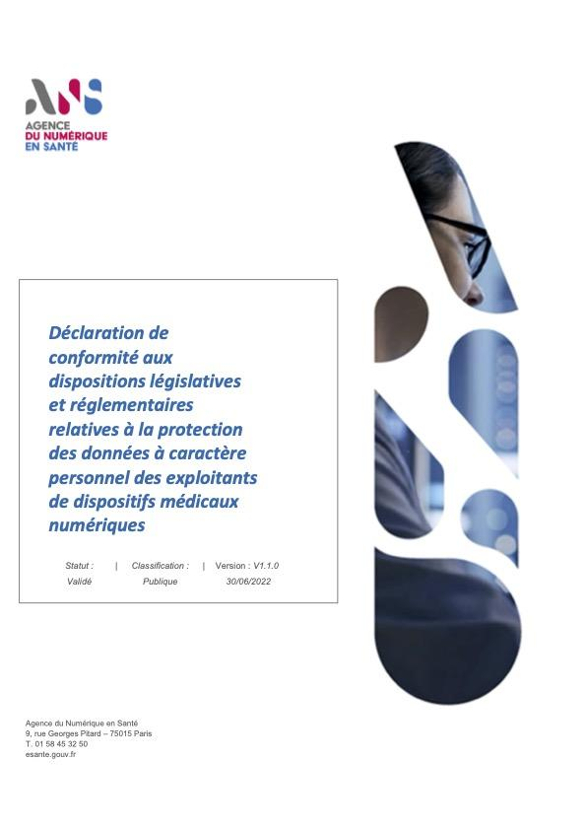
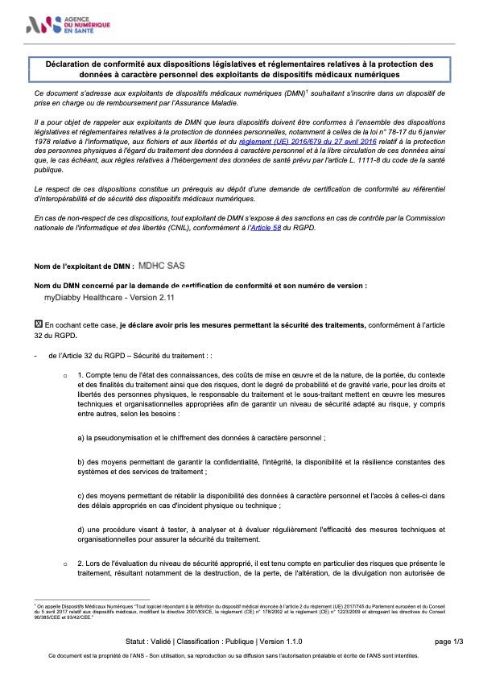

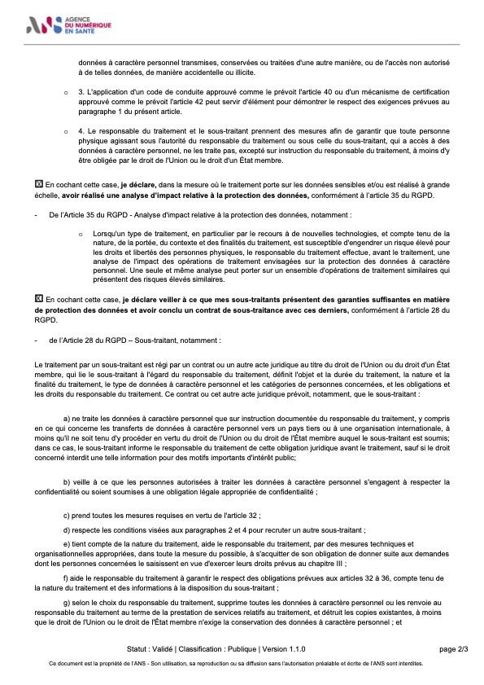

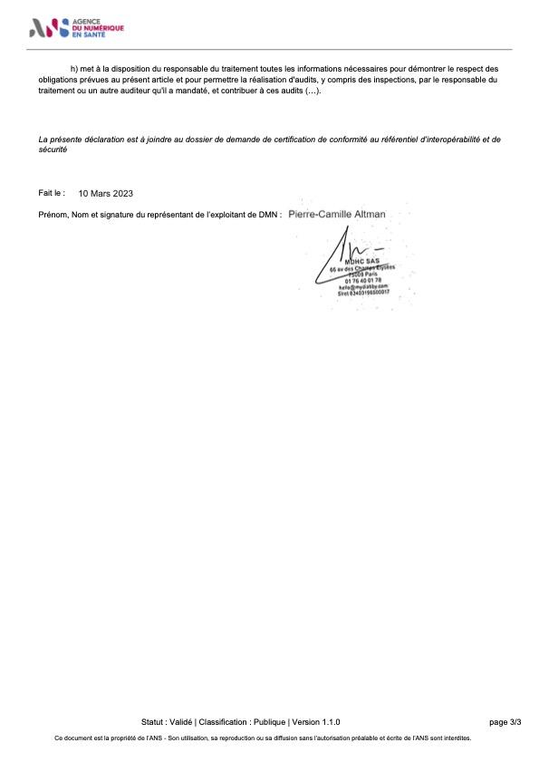
Annexe 4 : Annexe Liste des sous-traitants du Partenaire

Sous-Traitant | Tâches sous-traitées | Coordonnées
ATE Avenir Télématique | Hébergeur de données de santé agréé par le Ministre de la Santé. | 21 Avenue de la Créativité, 59650 Villeneuve d’Ascq  France
OVH | Hébergement d'utilitaires techniques (données de navigation) | 2, rue Kellermann, 59100 Roubaix
octopush SAS | Envoi de SMS dans le cadre de double authentification | 131 av du Prado, 13008 Marseille

Annexe 5 : Certificat de conformité au référentiel d'interopérabilité et de sécurité des dispositifs médicaux numériques de l’EXPLOITANT valide aux référentiels en vigueurs mentionnés à l’article L. 1470-5 du code de la santé publique

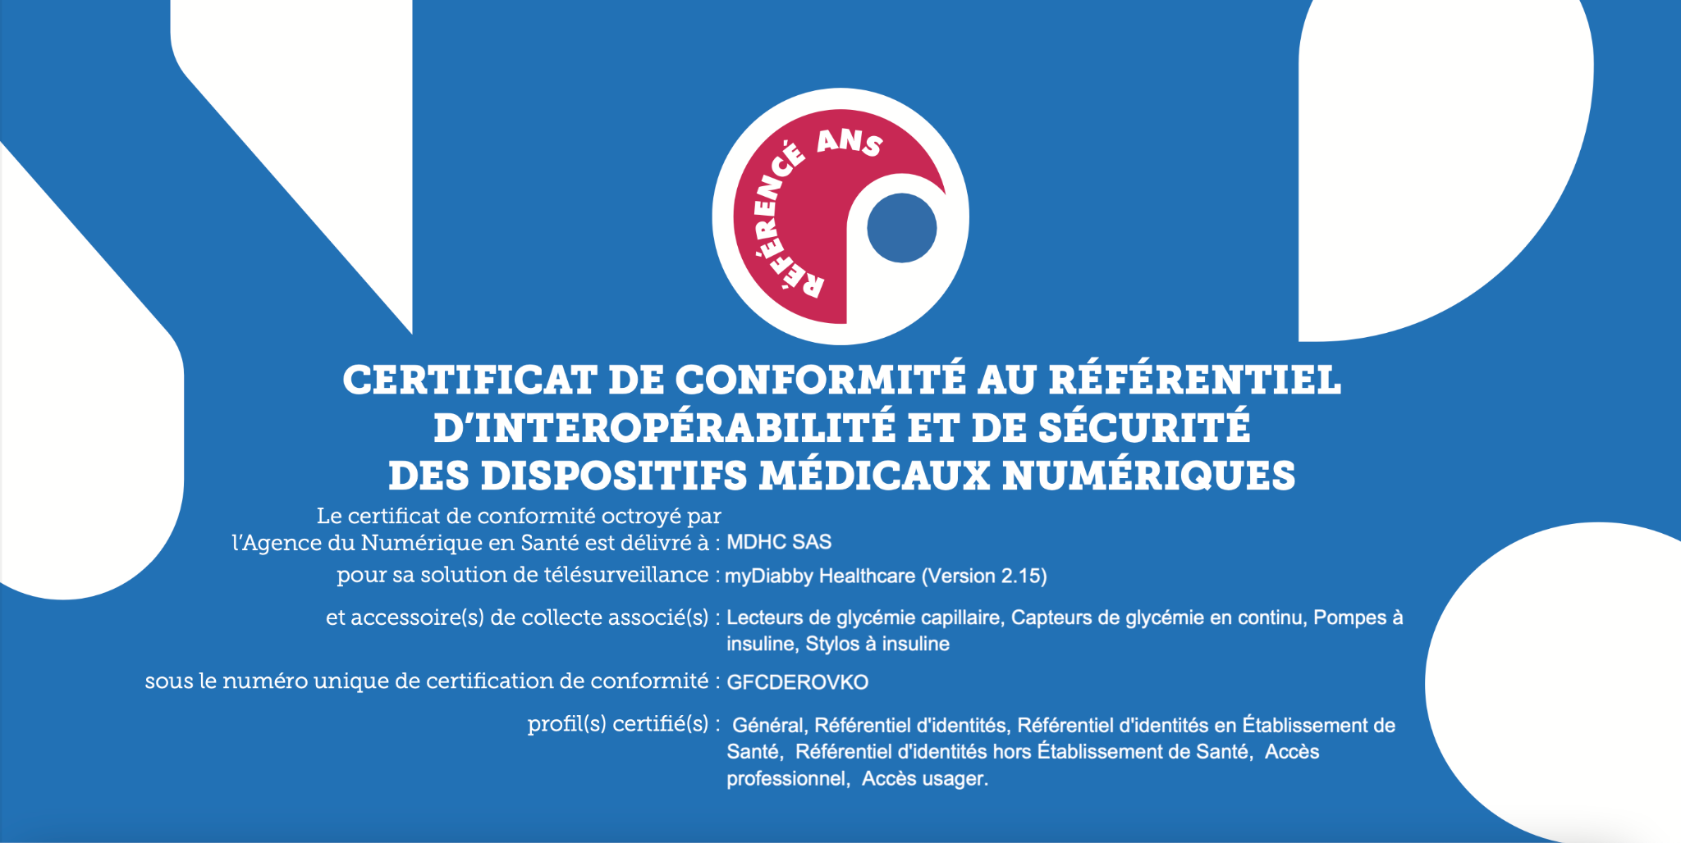

Annexe 6 :

Certificat de conformité à la description générique de l’EXPLOITANT valide aux référentiels en vigueurs mentionnés à l’article L. 1470-5 du Code de la santé publique

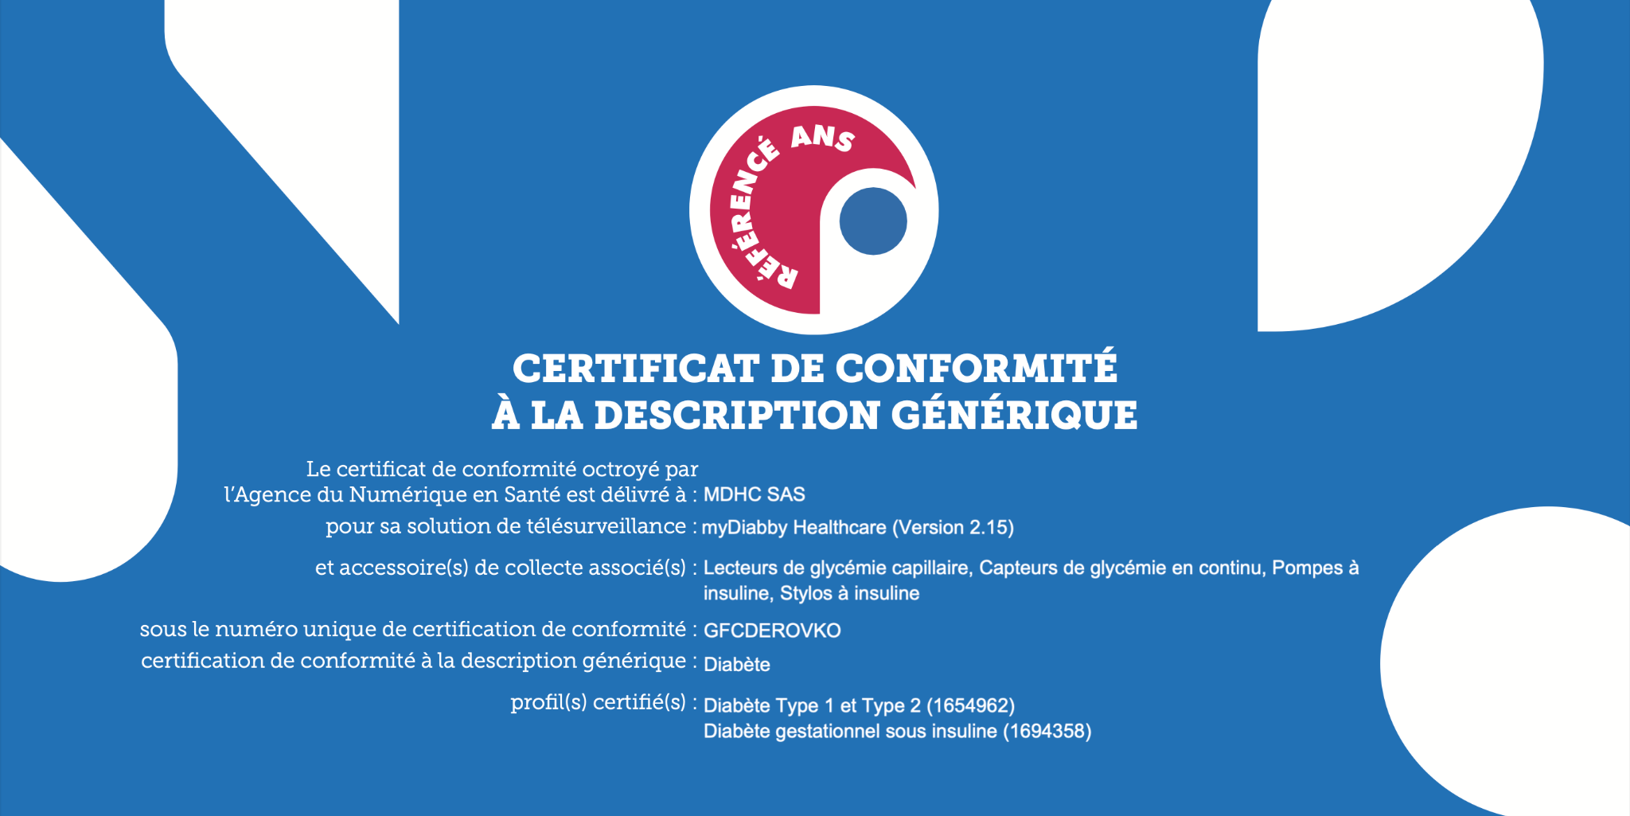

Annexe 7 : Attestation d’assurance
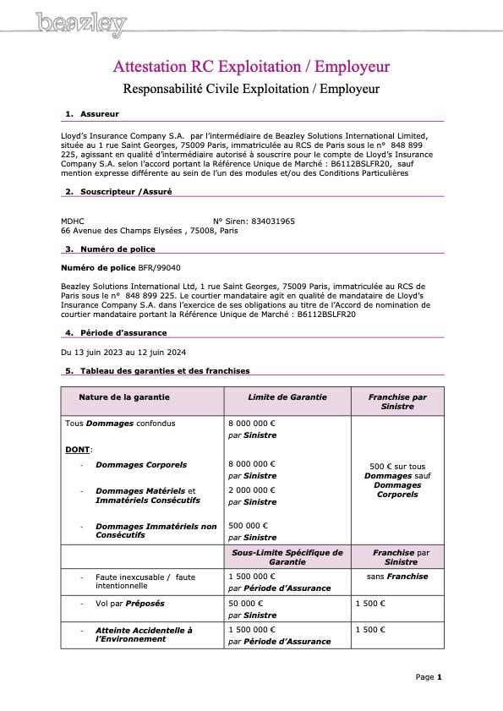
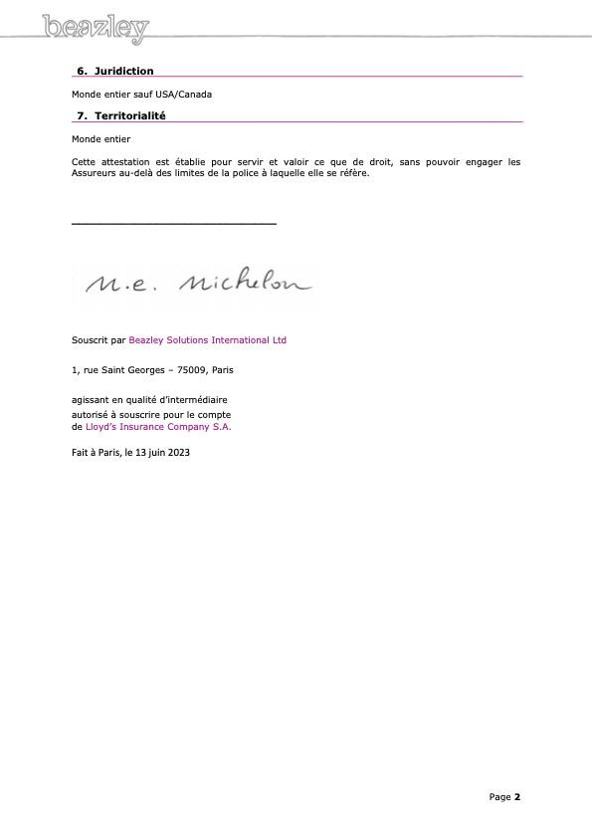

Annexe 8: Proposition/ description des Services et de la Solution du Partenaire

https://mydiabby.com/notice-pds

Annexe 9 : Conditions générales d’utilisation du DMn de télésurveillance

https://www.mydiabby.com/cgu-pds-fr

Le délégué à la protection des données (DPD) est la personne chargée de la protection des données personnelles de l’organisation. En cas d’absence de DPD dans votre établissement, veuillez renseigner vos coordonnées.

